PROPOSAL
LOMBA INOVASI DAERAH KOTA TARAKAN
TAHUN 2026

PROKOPIM HIBOT
Superapp Pelayanan Keprotokolan dan Komunikasi Pimpinan Pemerintah Kota Tarakan
KATEGORI A. INOVASI TATA KELOLA PEMERINTAHAN
Bidang Fokus: Tata kelola pemerintahan yang adaptif dan responsif (Misi 4 RPJMD Kota Tarakan 2025–2029)
TIM INOVASI PROKOPIM HIBOT
Anugrah Yega Pranatha, M.Si. (Ketua)
Saifullah, S.H. (Anggota)
Juliyanti, S.AP. (Anggota)
Pebriadi Banne, S.IP. (Anggota)
Nuraini Wiliadewi, S.IP. (Anggota)
BAGIAN PROTOKOL DAN KOMUNIKASI PIMPINAN
SEKRETARIAT DAERAH KOTA TARAKAN
KOTA TARAKAN
TAHUN 2026

DAFTAR ISI
2. RINGKASAN EKSEKUTIF 1
3. PROFIL INOVATOR/TIM 2
4. LATAR BELAKANG DAN ANALISIS MASALAH 3
4.1 Data Dasar 3
4.2 Kondisi Sebelum Inovasi 3
4.3 Peristiwa Pemicu 3
4.4 Akar Masalah 4
4.5 Urgensi 4
4.6 Kelompok Sasaran dan Sumber Data 5
5. KESELARASAN DENGAN RPJMD 5
5.1 Visi, Misi, dan Bidang Fokus yang Didukung 5
5.2 Semboyan Tarakan HIBOT 6
5.3 Keterkaitan dengan Kebijakan dan Regulasi 6
6. DESKRIPSI DAN KEBARUAN 7
6.1 Konsep 7
6.2 Cara Kerja 8
6.3 Cakupan Alur Kerja 8
6.4 Unsur Kebaruan 9
6.5 Perbedaan dari Cara Lama dan Solusi Sejenis 9
6.6 Nilai Tambah bagi Pemangku Kepentingan 10
7. PELAKSANAAN INOVASI 10
7.1 Penjaringan Ide 11
7.2 Pemilihan Ide 11
7.3 Tahapan Pelaksanaan 11
7.4 SOP, Keputusan Pendukung, dan Dokumentasi 12
8. SUMBER DAYA DAN KOLABORASI 12
8.1 Sumber Daya Manusia 12
8.2 Mitra dan Peran Pemangku Kepentingan 12
8.3 Anggaran, Teknologi, Sarana, dan Efisiensi 13
9. HASIL, MANFAAT, DAN BUKTI DAMPAK 13
9.1 Capaian Indikator 13
9.2 Pertumbuhan Penggunaan 14
9.3 Perbandingan Sebelum dan Sesudah 14
9.4 Mutu Layanan dan Akuntabilitas 14
9.5 Jangkauan Layanan Publik 15
9.6 Manfaat Sosial dan Ekonomi 15
9.7 Catatan atas Modul yang Belum Optimal 15
9.8 Kepuasan Pengguna 15
10. KEBERLANJUTAN DAN PELEMBAGAAN 16
10.1 Rencana Pengembangan 16
10.2 Mitigasi Risiko 17
11. REPLIKASI, PERLUASAN, DAN DISEMINASI 17
11.1 Potensi Adopsi 17
11.2 Syarat Replikasi 17
11.3 Dokumentasi Pengetahuan 17
11.4 Diseminasi dan Publikasi 17
11.5 Pihak yang Telah Memanfaatkan 18
12. LAMPIRAN
Penomoran bagian mengikuti Petunjuk Teknis Bab 4.2, yang menempatkan Sampul sebagai Bagian 1. Halaman isi dinomori mulai Bagian 2; sampul dan lampiran tidak termasuk dalam batas 20 halaman.

2. RINGKASAN EKSEKUTIF
Bagian Protokol dan Komunikasi Pimpinan (Bagian Prokopim) Sekretariat Daerah Kota Tarakan memiliki tugas antara lain menyusun, memeriksa, dan mengawal agenda Wali Kota dan Wakil Wali Kota. Volume yang ditangani rata-rata mencapai 2–3 kegiatan per hari atau dalam rentang 60–100 kegiatan setiap bulan (estimasi sebelum 2026), dan setiap kegiatan melewati paling sedikit tiga jenjang pemeriksaan sebelum ditetapkan.
Masalah. Sampai awal tahun 2026 seluruh proses tersebut berjalan secara manual. Rencana kegiatan disusun pada spreadsheet lalu dicetak, penelaahan hanya dapat dilakukan dalam satu jendela waktu sekitar 30 menit menjelang jam pulang kantor, dokumen disposisi diteruskan dalam bentuk foto melalui grup percakapan, dan penugasan petugas bergantung pada ingatan perorangan. Pada praktiknya, pola demikian ini sangat bergantung pada kecermatan dan kejelian pegawai. Pada Januari 2026, satu lembar disposisi agenda tidak ikut terkirim tanpa ada pihak yang dapat mengetahuinya. Peristiwa itu memperlihatkan akar masalahnya, yaitu tidak tersedianya satu sumber data yang sahih dan dapat diperiksa oleh semua pihak yang memiliki kewenangan.
Solusi. Prokopim Hibot adalah superapp pelayanan keprotokolan dan komunikasi pimpinan: satu aplikasi web progresif yang menyatukan sebelas alur kerja dalam satu data dan satu pintu, mulai dari penetapan jadwal berjenjang, penugasan petugas, pelayanan audiensi dan peminjaman ruangan, penerbitan undangan siap tanda tangan elektronik, sampai daftar hadir digital dan evaluasi kinerja petugas. Wali Kota dan Wakil Wali Kota, ajudan, pejabat, petugas, dan masyarakat masing-masing mendapat tampilan sesuai perannya dari data yang sama. Setiap perpindahan status terekam dalam jejak audit beserta nama pelaku dan waktunya, sehingga setiap keputusan atas agenda Pimpinan dapat ditelusuri kembali.
Pelaksanaan. Aplikasi mulai digunakan pada Maret 2026. Kegiatan pertama tercatat pada 9 Maret 2026, dan penggunaannya dikuatkan Surat Sekretaris Daerah Kota Tarakan Nomor 300.2.10/265/SETDA/2026 tanggal 12 Maret 2026. Per 1 Oktober 2026 inovasi ini telah berjalan 6 bulan 22 hari, melampaui syarat paling singkat 3 bulan. Pelaksanaannya didukung Keputusan Sekretaris Daerah Kota Tarakan Nomor 100.3.3.6/98/HK/VIII/2026 dan sebelas standar operasional prosedur (SOP).
Penerima manfaat. Sebanyak 40 pemegang akun aktif pada 14 jenis peran, meliputi Pimpinan Daerah, ajudan, pengawal pribadi, pejabat struktural, petugas protokol dan dokumentasi, serta mitra kerja lintas unit, termasuk Dinas Komunikasi, Informatika, Statistik dan Persandian. Masyarakat dan instansi memanfaatkan kanal publiknya: permohonan audiensi datang dari 55 instansi dan layanan peminjaman ruangan telah dipakai oleh 68 instansi.
Bukti dampak. Capaian utama ditunjukkan pada Tabel 1.
Tabel 1. Capaian utama per 5 Oktober 2026
Indikator | Capaian
Kegiatan Pimpinan yang terkelola | 617 kegiatan
Waktu dari pengajuan sampai jadwal tayang (median) | 1,94 jam; sebelumnya diperkirakan 18–24 jam
Jadwal yang tayang kurang dari 24 jam | 99,3%
Penelaahan dan persetujuan di luar jam kerja | 47,9% (437 dari 912 keputusan)
Peristiwa terekam pada jejak audit | 3.331
Kegiatan dengan penugasan petugas tercatat | 92,5%
Instansi yang dilayani melalui kanal publik | 68 instansi (ruangan), 55 instansi (audiensi)
Belanja pengadaan | Rp0
Sumber: basis data Prokopim Hibot, ditarik 5 Oktober 2026 pukul 15.47 WITA. Angka "sebelum" merupakan estimasi (lihat Bagian 9.3).
Seluruh capaian tersebut diperoleh tanpa belanja pengadaan. Aplikasi berjalan pada layanan komputasi awan dengan kuota tanpa biaya dan dapat dipasang langsung pada telepon pintar pengguna. Hasilnya, pelayanan keprotokolan dan komunikasi pimpinan kepada Kepala Daerah menjadi lebih cepat, pasti, dan dapat dipertanggungjawabkan.

3. PROFIL INOVATOR/TIM
Inovasi ini diusulkan oleh Tim Inovasi Prokopim Hibot dari Bagian Protokol dan Komunikasi Pimpinan Sekretariat Daerah Kota Tarakan. Susunan tim diambil dari Keputusan Sekretaris Daerah Kota Tarakan Nomor 100.3.3.6/98/HK/VIII/2026 tentang Tim Koordinasi Peningkatan Pelayanan Keprotokolan dan Komunikasi Pimpinan Pemerintah Kota Tarakan. Karena Petunjuk Teknis membatasi tim paling banyak lima orang termasuk ketua, lima anggota berikut mewakili Tim Koordinasi yang beranggotakan 42 orang.
Tabel 2. Susunan dan pembagian tugas tim inovasi
No | Nama dan Jabatan | Kedudukan | Peran dalam Inovasi
1 | Anugrah Yega Pranatha, M.Si.  Kepala Bagian Protokol dan Komunikasi Pimpinan | Ketua | Ketua tim; penggagas; perancang alur kerja dan aturan kewenangan; pengembang aplikasi secara swakelola; penanggung jawab pendaftaran
2 | Saifullah, S.H.  Kepala Sub Bagian Protokol | Anggota | Penyelia penerapan pada alur keprotokolan; penguji; pemberi pertimbangan rancangan
3 | Juliyanti, S.AP.  Kepala Sub Bagian Komunikasi dan Dokumentasi Pimpinan | Anggota | Penyelia penerapan pada alur komunikasi dan dokumentasi; penguji; pemberi pertimbangan rancangan
4 | Pebriadi Banne, S.IP.  Pengelola Layanan Operasional | Anggota | Pelaksana dan penguji di lapangan; penghimpun kendala pemakaian sehari-hari
5 | Nuraini Wiliadewi, S.IP.  Penelaah Teknis Kebijakan | Anggota | Pelaksana dan penguji di lapangan; penghimpun kendala pemakaian sehari-hari
Sumber: Keputusan Sekretaris Daerah Kota Tarakan Nomor 100.3.3.6/98/HK/VIII/2026 (Lampiran 6).
Instansi: Bagian Protokol dan Komunikasi Pimpinan, Sekretariat Daerah Kota Tarakan, Provinsi Kalimantan Utara.
Kontak ketua tim: ponsel/WA 0811-5900-394; surel anugrahyegapranatha@gmail.com.
Ketua tim merancang alur kerja dan mengembangkan aplikasi secara swakelola. Keempat anggota lainnya menguji setiap perubahan, menerapkannya dalam pekerjaan sehari-hari, dan menghimpun kendala dari pengguna, sehingga setiap penyempurnaan berangkat dari hambatan yang benar-benar dialami di lapangan.

4. LATAR BELAKANG DAN ANALISIS MASALAH

4.1 Data Dasar
Berdasarkan Peraturan Wali Kota Tarakan Nomor 50 Tahun 2021 tentang Kedudukan, Susunan Organisasi, Tugas dan Fungsi serta Tata Kerja Sekretariat Daerah, Bagian Prokopim membantu Asisten Administrasi Umum di bidang protokol, komunikasi pimpinan, dan dokumentasi (Pasal 49). Tugas itu dijalankan oleh dua unit: Sub Bagian Protokol, antara lain menyiapkan bahan informasi acara dan jadwal kegiatan Kepala Daerah dan Wakil Kepala Daerah serta mengoordinasikan dan memfasilitasi kegiatannya (Pasal 52); dan Sub Bagian Komunikasi dan Dokumentasi Pimpinan, antara lain menyusun naskah sambutan, mendokumentasikan kegiatan, dan memfasilitasi peliputan media (Pasal 54).
Bagian Prokopim mengelola agenda dua Pimpinan Daerah dengan volume yang tinggi. Data yang kini terekam memperlihatkan besarnya beban tersebut: sejak Maret sampai 5 Oktober 2026 tercatat 617 kegiatan, dengan rata-rata 91 kegiatan per bulan dan puncak 120 kegiatan pada Agustus 2026. Sebanyak 498 kegiatan ditujukan kepada Wali Kota dan 180 kepada Wakil Wali Kota.
Setiap kegiatan memerlukan pemeriksaan undangan, penelaahan kelayakan kehadiran, penugasan petugas protokol dan dokumentasi, serta penyiapan bahan. Hampir separuhnya (294 kegiatan) merupakan kegiatan sambutan yang memerlukan naskah. Beban sebesar ini sebelumnya ditangani secara manual dan tidak pernah tercatat dalam satu sistem.

4.2 Kondisi Sebelum Inovasi
Sebelum Maret 2026, alur kerja Bagian Prokopim berjalan sebagaimana Tabel 3.
Tabel 3. Cara kerja sebelum inovasi
Aspek | Keadaan sebelum Maret 2026
Penyusunan agenda | Rencana kegiatan (RK) disusun pada spreadsheet, dicetak, lalu diperiksa berjenjang
Penelaahan | Kepala Sub Bagian dan Kepala Bagian memeriksa dalam satu jendela waktu sekitar 30 menit menjelang jam pulang kantor, hanya pada hari kerja; disposisi Pimpinan diterima malam atau pagi harinya
Kegiatan mendesak | RK dicetak ulang untuk menyisipkannya; bila tidak sempat, Pimpinan hadir tanpa RK
Dokumen disposisi | Diteruskan dalam bentuk foto melalui grup percakapan
Naskah sambutan | Disusun, dicetak, diperiksa berjenjang, dan dikembalikan secara fisik
Penugasan petugas | Tidak tercatat terpusat; bergantung pada ingatan perorangan
Ketersediaan ruangan | Dicatat pada papan tulis dan dikoordinasikan melalui grup percakapan
Permohonan audiensi | Pemohon datang atau menelepon untuk menanyakan kepastian

4.3 Peristiwa Pemicu
Informasi agenda Pimpinan datang dari banyak arah, dapat bersumber dari surat yang diantar ke rumah jabatan, surat masuk resmi melalui tata usaha, dan pesan yang dikirim langsung kepada Wali Kota. Karena tidak ada satu pintu masuk, beberapa rencana kegiatan pernah tidak terinput sama sekali.
Pada awal Januari 2026 satu berkas disposisi agenda dan tamu diturunkan sebanyak tiga lembar, tetapi yang diterima Bagian Prokopim hanya dua. Kedua lembar itu ditindaklanjuti dengan keyakinan bahwa hanya itulah yang diturunkan. Belakangan diketahui ketiga lembar telah didisposisi; satu lembar tidak ikut terfoto ketika berkas diteruskan melalui grup percakapan.
Tidak ada pihak yang lalai dalam peristiwa tersebut. Kegagalan terletak pada rantai penyampaiannya. Ketika dokumen berpindah dalam bentuk foto, penerima tidak dapat mengetahui ada lembar yang kurang dan pengirim tidak dapat memastikan seluruhnya telah terkirim. Peristiwa ini menjadi perhatian Pimpinan dan menjadi titik tolak penyusunan inovasi.

4.4 Akar Masalah
Telaah atas seluruh alur kerja Bagian Prokopim menemukan satu akar masalah utama, yaitu tidak tersedianya satu sumber data yang sahih dan dapat dirujuk semua pihak. Akar masalah tersebut menimbulkan lima persoalan turunan:
- Penelaahan terikat pada jendela waktu. Undangan yang masuk pagi hari menunggu sekitar delapan jam sebelum mulai ditelaah, sedangkan yang masuk setelah jendela lewat menunggu hari kerja berikutnya. Keterlambatan ini bersumber dari bentuk prosedurnya.
- Keputusan tidak meninggalkan jejak. Ketika terjadi kekeliruan, tidak ada rujukan untuk menelusuri pada jenjang mana kekeliruan itu masuk.
- Versi dokumen beredar ganda. Setiap pencetakan ulang melahirkan versi baru, sementara versi lama masih berada di tangan pihak lain.
- Pengetahuan kerja melekat pada orang. Pergantian personel memutus kesinambungan karena prosedur tidak terdokumentasi, dan beban kerja petugas tidak terlihat sehingga tidak terbagi merata.
- Layanan publik tanpa kanal yang dapat ditelusuri. Pemohon audiensi dan peminjam ruangan tidak dapat memantau permohonannya sendiri.
Kelima persoalan itu tersebar pada saluran yang berbeda-beda: kertas, spreadsheet, grup percakapan, papan tulis, dan telepon. Memperbaiki satu saluran tidak menyelesaikan saluran lainnya. Karena itu jawabannya bukan aplikasi tunggal untuk satu urusan, melainkan satu wadah bagi seluruh layanan keprotokolan dan komunikasi pimpinan yang berbagi satu data, yaitu sebuah superapp.

4.5 Urgensi
Agenda Pimpinan menentukan kehadiran pemerintah daerah di tengah masyarakat. Kegiatan yang tidak tercatat berarti tidak ada pendampingan protokol/pendampingan yang tergesa-gesa dan tidak matang, termasuk dalam hal peliputan dan dokumentasi, tidak ada naskah sambutan, dan ajudan tidak siap. Kegiatan itu juga hilang dari rekam jejak kinerja pemerintah daerah. Dengan volume kegiatan yang bervariasi (contoh: 72 kegiatan pada April menjadi 114 kegiatan pada September 2026), ketergantungan pada ketelitian perorangan tidak dapat dipertahankan.
Kebutuhan perubahan juga ditegaskan kebijakan daerah. Surat Edaran Wali Kota Tarakan Nomor 000.7.2.4/70/Bappeda Litbang/2026 tanggal 11 Februari 2026 tentang Inovasi Daerah mendorong setiap perangkat daerah melahirkan inovasi, sejalan dengan arahan Wali Kota untuk meningkatkan Indeks Inovasi Daerah dengan prioritas inovasi berbasis digital.

4.6 Kelompok Sasaran dan Sumber Data
Kelompok sasaran inovasi ini adalah (a) Wali Kota dan Wakil Wali Kota, yang membutuhkan agenda pasti dan terkini; (b) ajudan dan pengawal pribadi, yang membutuhkan pemberitahuan dini; (c) Kepala Bagian dan Kepala Sub Bagian, yang membutuhkan kendali mutu jadwal dan sebaran beban petugas; (d) petugas protokol, pramu tamu, dan tim dokumentasi, yang membutuhkan kejelasan penugasan; serta (e) masyarakat, instansi, dan mitra kerja, yang membutuhkan kanal permohonan yang dapat ditelusuri.
Data keadaan sebelum inovasi bersumber dari telaah alur kerja dan keterangan pelaksana, karena keadaan itu memang tidak pernah dicatat. Data sesudah inovasi ditarik langsung dari basis data aplikasi 5 Oktober 2026 pukul 15.47 WITA menggunakan kueri baca-saja (Lampiran 8).

5. KESELARASAN DENGAN RPJMD

5.1 Visi, Misi, dan Bidang Fokus yang Didukung
RPJMD Kota Tarakan Tahun 2025–2029 (Peraturan Daerah Kota Tarakan Nomor 2 Tahun 2025) menetapkan visi "Terwujudnya Tarakan sebagai Kota Cerdas yang bertumpu pada Sektor Jasa, Perdagangan, Perikanan Kelautan dan Ekonomi Kreatif yang Berdaya Saing dan Maju menuju Masyarakat Sejahtera". Prokopim Hibot merupakan wujud Kota Cerdas pada sisi tata kelola pemerintahan dan mendukung langsung Misi 4: Mewujudkan tata kelola pemerintahan yang adaptif, responsif dan menjaga stabilitas ketertiban dan ketentraman kota:
- Adaptif: proses kerja pindah dari kertas dan grup percakapan ke satu aplikasi tanpa kertas yang dapat diakses dari telepon pintar, perangkat yang sehari-hari dipegang hampir semua orang, dan terus menyesuaikan diri dengan cara kerja Pimpinan.
- Responsif: jadwal Pimpinan ditetapkan dalam hitungan jam, bukan hari; permohonan masyarakat dapat ditelusuri sendiri tanpa harus datang atau menelepon.
- Menjaga stabilitas: agenda yang pasti dan terkoordinasi memastikan kehadiran Pimpinan Daerah di tengah masyarakat didampingi petugas yang siap, sehingga acara berjalan tertib.
Inovasi ini diajukan pada Kategori A, Inovasi Tata Kelola Pemerintahan. Setiap unsur kategori tersebut dijawab secara langsung sebagaimana Tabel 4.
Tabel 4. Unsur Kategori A yang dijawab inovasi
Unsur kategori | Wujud dalam inovasi
Tata kelola | Kewenangan melekat pada jabatan dan dapat dilimpahkan kepada Pelaksana Harian bermasa berlaku; persetujuan berjenjang tiga tingkat
Proses bisnis | Penelaahan tidak lagi menunggu jendela waktu harian; kegiatan mendesak tidak lagi memerlukan cetak ulang; sebelas alur kerja dibakukan dalam SOP
Digitalisasi | Sebelas alur kerja manual dipindahkan ke satu superapp; undangan terbit dalam format siap tanda tangan elektronik Srikandi
Data | Agenda, penugasan, naskah, undangan, ruangan, daftar hadir, dan evaluasi merujuk pada satu data kegiatan yang sama; 617 kegiatan tercatat
Manajemen | Sebaran beban petugas terlihat; rekap kinerja dan evaluasi petugas tersedia seketika
Pengawasan | Jejak audit mencatat pelaku dan waktu setiap keputusan (3.331 peristiwa); daftar periksa wajib sebelum persetujuan
Efisiensi | Median 1,94 jam dari pengajuan sampai jadwal tayang; tanpa belanja pengadaan

5.2 Semboyan Tarakan HIBOT
Nama inovasi ini mengusung semboyan pembangunan Kota Tarakan periode 2025–2030, "Tarakan HIBOT". Hibot dalam bahasa Tidung berarti hebat, dan sekaligus merupakan akronim dari Handal, Inovatif, Berbudaya, Unggul/Oenggoel, dan Tangguh. Kelima nilai itu diterjemahkan ke dalam rancangan aplikasi sebagaimana Tabel 5.
Tabel 5. Nilai HIBOT dalam rancangan Prokopim Hibot
Nilai | Wujud dalam aplikasi
Handal | Satu sumber data kegiatan; agenda tidak lagi bergantung pada ingatan dan ketelitian perorangan
Inovatif | Jejak audit dan daftar periksa wajib menggantikan pemeriksaan melalui kertas dan grup percakapan
Berbudaya | Mengikuti tata naskah dinas dan menghormati kebiasaan Pimpinan, misalnya membaca naskah sambutan tercetak
Unggul/Oenggoel | Jadwal ditetapkan dalam hitungan jam; 99,3% tayang kurang dari 24 jam
Tangguh | Alur tetap berjalan ketika pejabat berhalangan melalui Pelaksana Harian, dan tetap beroperasi tanpa anggaran pengadaan

Inovasi ini juga sejalan dengan tema lomba, "Inovasi Berdampak, Tarakan Maju dan Berdaya Saing": dampaknya terukur langsung dari basis data, dan tata kelola agenda Pimpinan yang cepat dan akuntabel menjadi bagian dari daya saing pemerintahan kota.

5.3 Keterkaitan dengan Kebijakan dan Regulasi
- Undang-Undang Nomor 23 Tahun 2014 tentang Pemerintahan Daerah, yang menempatkan inovasi sebagai upaya meningkatkan kinerja penyelenggaraan pemerintahan daerah;
- Undang-Undang Nomor 25 Tahun 2009 tentang Pelayanan Publik, melalui kanal permohonan audiensi dan peminjaman ruangan yang dapat ditelusuri pemohon;
- Undang-Undang Nomor 9 Tahun 2010 tentang Keprotokolan, dalam tata kelola acara dan pendampingan Pimpinan Daerah;
- Peraturan Pemerintah Nomor 38 Tahun 2017 tentang Inovasi Daerah dan Peraturan Menteri Dalam Negeri Nomor 104 Tahun 2018 tentang Penilaian dan Pemberian Penghargaan dan/atau Insentif Inovasi Daerah, sebagai inovasi tata kelola pemerintahan daerah;
- Peraturan Presiden Nomor 95 Tahun 2018 tentang Sistem Pemerintahan Berbasis Elektronik dan Peraturan Presiden Nomor 82 Tahun 2023 tentang Percepatan Transformasi Digital dan Keterpaduan Layanan Digital Nasional;
- Peraturan Menteri PANRB Nomor 35 Tahun 2012 tentang Pedoman Penyusunan Standar Operasional Prosedur Administrasi Pemerintahan, sebagai dasar penyusunan sebelas SOP;
- Peraturan Daerah Kota Tarakan Nomor 2 Tahun 2025 tentang RPJMD Kota Tarakan Tahun 2025–2029 dan Peraturan Wali Kota Tarakan Nomor 20 Tahun 2025 tentang RKPD Kota Tarakan Tahun 2026, yang menjadi kerangka pelaksanaan inovasi pada tahun berjalan;
- Peraturan Wali Kota Tarakan Nomor 41 Tahun 2025 tentang Penyelenggaraan Inovasi Daerah;
- Peraturan Wali Kota Tarakan Nomor 50 Tahun 2021 tentang Kedudukan, Susunan Organisasi, Tugas dan Fungsi serta Tata Kerja Sekretariat Daerah, sebagai dasar tugas setiap alur kerja (Tabel 7);
- Surat Edaran Wali Kota Tarakan Nomor 000.7.2.4/70/Bappeda Litbang/2026 tentang Inovasi Daerah; dan
- Keputusan Sekretaris Daerah Kota Tarakan Nomor 100.3.3.6/98/HK/VIII/2026 tentang Tim Koordinasi Peningkatan Pelayanan Keprotokolan dan Komunikasi Pimpinan.

6. DESKRIPSI DAN KEBARUAN

6.1 Konsep
Prinsip dasar Prokopim Hibot adalah setiap kegiatan Pimpinan memiliki satu data yang sama bagi semua pihak, dan setiap keputusan atasnya tercatat. Seluruh jenjang, dari Admin Rencana Kegiatan sampai Wali Kota, membuka data kegiatan yang sama, sehingga tidak ada lagi versi cetakan yang beredar ganda maupun lembar yang hilang tanpa diketahui.
Di atas satu data itu dibangun sebuah superapp, yaitu satu aplikasi dengan satu pintu masuk yang memuat banyak layanan. Pengguna tidak perlu berpindah antara kertas, spreadsheet, grup percakapan, dan aplikasi lain: setiap peran membuka aplikasi yang sama dan langsung melihat layanan yang menjadi haknya, sebagaimana Tabel 6. Tangkapan layar setiap lapisan disertakan pada Lampiran 4.
Tabel 6. Lapisan layanan superapp Prokopim Hibot
Lapisan | Layanan yang diterima
Pimpinan Daerah | Agenda pasti dan terkini di telepon pintar; disposisi kegiatan kepada Wakil Wali Kota atau jajaran langsung dari aplikasi
Ajudan dan pengawal pribadi | Pemberitahuan dini setiap agenda beserta lokasi, pakaian, dan narahubung; konfirmasi kehadiran Pimpinan; pengingat sehari sebelumnya
Pejabat struktural | Antrean persetujuan dengan daftar periksa wajib; pemantauan usulan perubahan menurut kegentingan; Pelaksana Harian; sebaran beban petugas
Petugas | Penugasan melalui aplikasi dan WhatsApp; rekap agenda setiap pagi; daftar hadir digital; evaluasi dan rekap kinerja pribadi
Masyarakat dan instansi | Permohonan audiensi dan peminjaman ruangan secara daring dengan kode penelusuran; kalender ketersediaan ruangan; daftar hadir dengan kode QR
Integrasi | Google Calendar bersama terisi otomatis; notifikasi aplikasi dan WhatsApp; undangan siap tanda tangan elektronik Srikandi; daftar hadir tersimpan di spreadsheet instansi

6.2 Cara Kerja
Prokopim Hibot berbentuk aplikasi web progresif yang dapat dibuka melalui peramban atau dipasang pada telepon pintar tanpa melalui toko aplikasi. Pengguna masuk sesuai peran masing-masing, dan setiap peran hanya melihat serta mengerjakan yang menjadi kewenangannya. Alur inti penetapan jadwal ditunjukkan Gambar 1.
Admin Rencana Kegiatan  input jadwal dan undangan | → | Kepala Sub Bagian Protokol  telaah dan verifikasi | → | Kepala Bagian  persetujuan | → | Tayang  Pimpinan, ajudan, petugas
Setiap tahap tercatat pada jejak audit: pelaku, waktu, dan catatan keputusan.
Gambar 1. Alur penetapan jadwal kegiatan Pimpinan
Setelah jadwal tayang, aplikasi memberi tahu pihak terkait melalui notifikasi aplikasi dan pesan WhatsApp, menugaskan petugas protokol dan dokumentasi, serta mengirim pengingat terjadwal lima kali sehari menurut waktu WITA. Ajudan mengonfirmasi kehadiran Pimpinan, dan Wali Kota dapat mendisposisikan kegiatan kepada Wakil Wali Kota langsung dari aplikasi.

6.3 Cakupan Alur Kerja
Tabel 7. Sebelas alur kerja dalam Prokopim Hibot
No | Alur kerja | Cara kerja pokok | Dasar tugas
1 | Penetapan jadwal | Tiga jenjang; pemeriksaan benturan jadwal Pimpinan secara otomatis | Pasal 52 huruf c, d
2 | Perubahan jadwal terbit | Diajukan berjenjang; jadwal tetap tayang dengan data lama selama usulan diproses | Pasal 52 huruf c, d
3 | Penarikan dan pembatalan | Wajib disertai alasan; data tidak dihapus | Pasal 52 huruf c, d
4 | Penugasan petugas | Pemberitahuan hanya kepada petugas yang penugasannya berubah | Pasal 52 huruf e; Pasal 54 huruf h
5 | Audiensi dan tamu | Permohonan daring berjenjang; otomatis menjadi agenda bila disetujui | Pasal 52 huruf a, e
6 | Peminjaman ruangan | Kanal publik dengan kalender ketersediaan dan kode penelusuran | Pasal 52 huruf b
7 | Daftar hadir digital | Pindai kode QR; tanda tangan layar sentuh; buka-tutup mengikuti jam acara | Pasal 52 huruf e
8 | Naskah sambutan | Penyusun, penyelia, dan pengesah dalam satu alur | Pasal 54 huruf g
9 | Peliputan dan publikasi | Rancangan naskah berita berbantuan kecerdasan buatan, wajib disunting petugas | Pasal 54 huruf h, j
10 | Penerbitan undangan | PDF siap tanda tangan elektronik Srikandi; ruang rapat Imbaya dan Kenawai dipesan langsung dari formulir undangan | Pasal 52 huruf f
11 | Evaluasi kinerja | Butir penilaian berbeda untuk petugas protokol dan dokumentasi | Pasal 50 huruf c
Dasar tugas: Peraturan Wali Kota Tarakan Nomor 50 Tahun 2021.

6.4 Unsur Kebaruan
Unsur kebaruan Prokopim Hibot berkaitan dengan cara aplikasi menjaga mutu keputusan dan kesinambungan alur kerja, yaitu:
- Jejak audit yang melekat pada setiap kegiatan. Riwayat setiap kegiatan mencatat siapa yang mengajukan, menelaah, dan memutus, kapan, serta dengan catatan apa. Sampai 5 Oktober 2026 tercatat 3.331 peristiwa pada 466 kegiatan.
- Daftar periksa wajib sebelum persetujuan. Tombol persetujuan baru aktif setelah pejabat mengonfirmasi butir pemeriksaan, dan butir yang dikonfirmasi ikut tercatat pada jejak audit. Butir "undangan sudah dibuka" hanya tercentang apabila berkas undangan benar-benar dibuka.
- Kewenangan melekat pada jabatan, dengan Pelaksana Harian bermasa berlaku. Kewenangan pejabat yang berhalangan dapat dilimpahkan sementara dan padam sendiri pada tanggal berakhirnya; jejak audit tetap mencatat pelaku sebenarnya, dan Pelaksana Harian tidak dapat memutus jadwal yang diajukannya sendiri.
- Pengawasan berdasarkan kegentingan. Usulan perubahan yang tertahan ditandai menurut umurnya dan kedekatan hari pelaksanaan, dan Kepala Bagian dapat memantau usulan tanpa melangkahi jenjang di bawahnya.
- Kanal publik yang dapat ditelusuri sendiri. Pemohon audiensi dan peminjam ruangan memantau permohonannya dengan kode penelusuran. Kalender ketersediaan ruangan untuk umum hanya menampilkan keterpakaian slot, tanpa identitas maupun kontak pemohon.
- Tersambung ke kalender bersama. Kegiatan yang telah disetujui tampil sendiri, termasuk perubahan dan pembatalannya, di Google Calendar bersama yang dapat dilanggani pihak terkait tanpa akun aplikasi. Nomor narahubung dan catatan internal tidak ikut dikirim, dan kegiatan tertentu dapat ditahan agar tidak ditampilkan.
- Undangan siap tanda tangan elektronik. Generator undangan menghasilkan PDF berhuruf Arial yang langsung dapat diunggah ke Srikandi; letak kode QR tanda tangan elektronik telah disesuaikan, dan ruang rapat Imbaya atau Kenawai dapat diperiksa ketersediaannya serta dipesan sekaligus dari formulir yang sama.

6.5 Perbedaan dari Cara Lama dan Solusi Sejenis
Tabel 8. Perbandingan cara lama dan Prokopim Hibot
Aspek | Cara lama | Prokopim Hibot
Kegiatan mendesak | Cetak ulang seluruh RK | Masuk antrean tersendiri
Rujukan jadwal | Beberapa versi cetakan | Satu data, terkini bagi semua peran
Pemberitahuan petugas | Manual, mudah terlewat | Otomatis, hanya kepada yang berubah
Pejabat berhalangan | Alur berhenti | Pelaksana Harian bermasa berlaku
Kalender bersama | Diisi admin satu per satu secara manual | Terisi otomatis sesudah persetujuan
Saluran kerja | Kertas, grup percakapan, papan tulis, telepon | Satu superapp untuk seluruh layanan
Layanan publik | Datang atau menelepon | Kanal daring dengan kode penelusuran
Prosedur | Melekat pada orang | Sebelas SOP baku

Kalender bersama dan grup percakapan yang lazim dipakai tidak memiliki jenjang persetujuan, pembagian kewenangan menurut jabatan, dan jejak keputusan. Prokopim Hibot tidak menggantikan kalender bersama, tetapi mengisinya secara otomatis, sehingga kalender hanya memuat kegiatan yang telah disetujui. Aplikasi ini juga tidak menggantikan aplikasi persuratan: nomor surat tetap diterbitkan melalui aplikasi persuratan resmi, sedangkan Prokopim Hibot mengelola tindak lanjut kegiatannya.

6.6 Nilai Tambah bagi Pemangku Kepentingan
Tabel 9. Nilai tambah menurut pemangku kepentingan
Pemangku kepentingan | Nilai tambah
Pimpinan Daerah | Agenda pasti dan terkini di telepon pintar; disposisi kepada Wakil Wali Kota langsung dari aplikasi (67 kegiatan)
Ajudan dan pengawal pribadi | Pemberitahuan dini; konfirmasi kehadiran Pimpinan terekam (386 konfirmasi)
Pejabat struktural | Kendali mutu melalui daftar periksa; sebaran beban petugas terlihat
Petugas | Penugasan jelas; rekap kinerja pribadi tersedia seketika
Masyarakat dan instansi | Tidak perlu datang berulang untuk menanyakan kepastian permohonan

7. PELAKSANAAN INOVASI
Tabel 10. Identitas pelaksanaan inovasi
Mulai digunakan | Maret 2026; kegiatan pertama tercatat 9 Maret 2026
Bukti tertulis | Surat Sekda Nomor 300.2.10/265/SETDA/2026 tanggal 12 Maret 2026, yang menyatakan sistem telah dikembangkan dan memohon subdomain prokopim.tarakankota.go.id
Masa implementasi | 6 bulan 22 hari per 1 Oktober 2026, melampaui syarat paling singkat 3 bulan
Lokasi | Bagian Prokopim Setda Kota Tarakan; dapat diakses dari mana saja
Pengguna | 40 akun aktif pada 14 jenis peran
Volume | 617 kegiatan; 3.331 peristiwa terekam

7.1 Penjaringan Ide
Kebutuhan tidak dijaring melalui survei, tetapi dari pengalaman kerja sehari-hari yang berulang:
- beragamnya pintu masuk informasi agenda, sehingga beberapa rencana kegiatan pernah tidak terinput;
- peristiwa Januari 2026, ketika satu lembar disposisi tidak ikut terfoto dan tidak ada pihak yang dapat mengetahuinya; dan
- telaah bersama seluruh Bagian Prokopim sesudah peristiwa tersebut, yang menemukan pola serupa di banyak tempat: penugasan yang tersimpan dalam ingatan, ketersediaan ruangan yang hanya tercatat di papan tulis, dan arsip yang tersebar.
Telaah tersebut menyimpulkan bahwa persoalan utamanya adalah tidak tersedianya satu sumber data yang dapat dirujuk semua pihak.

7.2 Pemilihan Ide
Tabel 11. Pertimbangan pemilihan solusi
Pilihan | Pertimbangan
Menambah pengawasan dan pengingat manual | Tidak menyentuh akar masalah; peristiwa Januari terjadi ketika semua pihak sudah bekerja dengan benar
Memperbaiki tata kelola spreadsheet bersama | Tetap menyisakan banyak versi dan tidak mencatat jejak keputusan
Mengadakan aplikasi jadi dari pihak ketiga | Memerlukan anggaran dan proses pengadaan, sementara alur keprotokolan pimpinan sangat khas
Membangun sistem sendiri dengan satu sumber data dan jejak audit | Dipilih. Menyelesaikan akar masalah, dapat disesuaikan dengan alur yang sesungguhnya, dan tanpa anggaran pengadaan

7.3 Tahapan Pelaksanaan
Tabel 12. Tahapan pelaksanaan
Waktu | Tahapan
Januari 2026 | Peristiwa pemicu; telaah alur kerja seluruh Bagian Prokopim
Februari–Maret 2026 | Pembangunan dan uji coba; mulai digunakan (kegiatan pertama 9 Maret 2026)
Mei 2026 | Jejak audit mulai merekam (12 Mei 2026); kanal peminjaman ruangan dibuka
Juli–Agustus 2026 | Permohonan audiensi terhubung ke agenda; notifikasi aplikasi; kalender ketersediaan ruangan; daftar hadir digital
September 2026 | Pelaksana Harian; daftar periksa wajib sebelum persetujuan; penanda kegentingan dan pemantauan usulan perubahan; sinkron otomatis ke kalender bersama
Oktober 2026 | Generator undangan siap tanda tangan elektronik Srikandi; pemesanan ruang rapat Imbaya dan Kenawai langsung dari formulir undangan; pratinjau undangan pada telepon pintar

Sepanjang Maret sampai awal Oktober 2026 tercatat lebih dari 580 pembaruan aplikasi dalam lebih dari 90 hari pengembangan. Sebagian besar pembaruan berangkat dari kendala yang dilaporkan pengguna, sehingga aplikasi berkembang mengikuti kebutuhan nyata.

7.4 SOP, Keputusan Pendukung, dan Dokumentasi
Seluruh alur pada Tabel 7 dituangkan dalam sebelas SOP format PermenPAN-RB 35/2012, satu SOP untuk setiap alur, masing-masing dilengkapi bagian identitas, dasar hukum, dan diagram alir. SOP disusun untuk disahkan Sekretaris Daerah Kota Tarakan (Lampiran 7).
Keputusan pendukung berupa Keputusan Sekretaris Daerah Nomor 100.3.3.6/98/HK/VIII/2026 dan Surat Sekretaris Daerah tanggal 12 Maret 2026 (Lampiran 6). Dokumentasi berupa tangkapan layar setiap alur dan video demonstrasi disertakan pada Lampiran 4 dan Lampiran 5.

8. SUMBER DAYA DAN KOLABORASI
Prokopim Hibot dijalankan tanpa belanja pengadaan. Keterbatasan anggaran diatasi dengan memanfaatkan secara optimal sumber daya yang sudah tersedia.

8.1 Sumber Daya Manusia
Pengembangan dilakukan secara swakelola oleh Ketua Tim selaku Kepala Bagian, dengan memanfaatkan asisten pemrograman berbasis kecerdasan buatan, sehingga tidak memerlukan jasa pengembang dari pihak ketiga dan tidak membebani APBD. Anggota tim dan sebelas pelaksana Bagian Prokopim berperan sebagai pengguna harian sekaligus penguji, serta menjadi sumber kebutuhan setiap penyempurnaan. Pelaksanaannya diperkuat Tim Koordinasi beranggotakan 42 orang berdasarkan Keputusan Sekretaris Daerah, yang juga melibatkan para Sekretaris Dinas di lingkungan Pemerintah Kota Tarakan.

8.2 Mitra dan Peran Pemangku Kepentingan
- Sekretaris Daerah Kota Tarakan: menetapkan Tim Koordinasi dan menguatkan penggunaan sistem melalui surat resmi.
- Wali Kota dan Wakil Wali Kota: pengguna langsung; Wali Kota memakai fitur disposisi kepada Wakil Wali Kota pada 67 kegiatan.
- Ajudan dan pengawal pribadi Pimpinan: mengonfirmasi kehadiran Pimpinan melalui aplikasi sebanyak 386 kali.
- Dinas Komunikasi, Informatika, Statistik dan Persandian: memfasilitasi subdomain prokopim.tarakankota.go.id yang kini menjadi alamat resmi aplikasi.
- Bappeda Litbang: pengampu kebijakan inovasi daerah dan penerima tembusan surat penguatan.
- Mitra kerja lintas unit: 9 akun mitra kerja dipakai Dinas Komunikasi, Informatika, Statistik dan Persandian (DKISP), pengawal pribadi, ajudan pejabat pimpinan tinggi di Sekretariat Daerah, pengemudi Pimpinan, dan tenaga ahli media untuk memantau agenda yang telah tayang.

8.3 Anggaran, Teknologi, Sarana, dan Efisiensi
Tabel 13. Pemanfaatan sumber daya
Komponen | Pemanfaatan | Biaya
Peladen | 12 fungsi peladen tanpa server pada kuota tanpa biaya (12 dari 12 terpakai) | Rp0
Basis data | Layanan basis data terkelola, paket tanpa biaya | Rp0
Daftar hadir | Menumpang spreadsheet dan penyimpanan berkas milik instansi | Rp0
Notifikasi | Notifikasi aplikasi tanpa biaya; pesan WhatsApp melalui layanan gerbang pesan | Langganan gerbang pesan
Kalender bersama | Layanan kalender pada kuota tanpa biaya, memakai akun layanan atas nama instansi | Rp0
Perangkat | Telepon pintar milik pengguna; tanpa toko aplikasi | Rp0
Pengembangan | Swakelola oleh Ketua Tim; tidak membebani APBD | Rp0

Keterbatasan kuota diatasi melalui penyesuaian teknis tanpa menambah biaya. Ketika lalu lintas data basis data sempat mencapai 6,4 GB per bulan dan melampaui kuota tanpa biaya sebesar 5 GB, pengambilan data diubah agar hanya menarik data yang berubah, sehingga pemakaian turun menjadi sekitar 1 GB. Ketika jumlah fungsi peladen mencapai batas 12, fungsi baru digabungkan ke fungsi yang sudah ada.

9. HASIL, MANFAAT, DAN BUKTI DAMPAK

9.1 Capaian Indikator
Data berikut ditarik langsung dari basis data aplikasi pada 5 Oktober 2026 pukul 15.47 WITA.
Tabel 14. Capaian indikator
Indikator | Capaian
Kegiatan terkelola | 617
Median waktu pengajuan sampai jadwal tayang | 1,94 jam (rata-rata 3,95 jam)
menunggu penelaahan Kepala Sub Bagian | 1 jam 17 menit
menunggu keputusan Kepala Bagian | 8 menit
Jadwal tayang kurang dari 4 jam / 24 jam | 72,0% / 99,3%
Penelaahan dan persetujuan di luar jam kerja | 437 dari 912 (47,9%)
Peristiwa terekam pada jejak audit | 3.331 pada 466 kegiatan
Kegiatan dengan penugasan petugas | 571 (92,5%)
Berkas undangan terarsip | 479 (77,6%)
Kegiatan yang telah dievaluasi petugas | 341 (55,3%)
Kegiatan dikembalikan untuk diperbaiki | 29 (4,7%)
Konfirmasi kehadiran Pimpinan oleh ajudan | 386
Tindakan oleh Pelaksana Harian | 67
Akun aktif | 40 pada 14 jenis peran
Waktu penetapan dihitung dari 432 kegiatan yang jejak auditnya lengkap. Jejak audit mulai merekam pada 12 Mei 2026, sehingga angka kecepatan mencakup Mei–Oktober 2026. Di luar jam kerja berarti sebelum pukul 07.30, sejak pukul 16.00 WITA, atau pada hari Sabtu dan Minggu; hari libur nasional tidak dihitung sehingga angka tersebut cenderung lebih rendah dari keadaan sebenarnya.

9.2 Pertumbuhan Penggunaan
Tabel 15. Jumlah kegiatan per bulan tahun 2026
Bulan | Mar | Apr | Mei | Jun | Jul | Agu | Sep | Okt*
Kegiatan | 45 | 72 | 71 | 71 | 99 | 120 | 114 | 25
Bulan berjalan per 5 Oktober 2026, termasuk kegiatan yang telah terjadwal pada sisa bulan
Jumlah kegiatan naik dari 72 pada April, bulan penuh pertama, menjadi 114 pada September 2026, atau naik 58%. Rata-rata bulan penuh mencapai 91 kegiatan. Kenaikan ini menunjukkan semakin banyak kegiatan Pimpinan dikelola melalui aplikasi seiring bertambahnya pengguna.

9.3 Perbandingan Sebelum dan Sesudah
Tabel 16. Perbandingan sebelum dan sesudah inovasi
Indikator | Sebelum (estimasi) | Sesudah (terukur)
Undangan masuk sampai tercantum di agenda | ±18–24 jam pada jalur tercepat; 24–48 jam bila terlewat jendela periksa; sampai 72 jam bila melintasi akhir pekan | Median 1,94 jam; 99,3% kurang dari 24 jam
Kesempatan penelaahan | Sekali sehari, ±30 menit, hari kerja | Setiap saat; 47,9% di luar jam kerja
Keputusan Kepala Bagian | Menunggu jendela periksa | Median 8 menit
Penugasan petugas | Bergantung ingatan, tidak terlaporkan | 92,5% kegiatan berpenugasan tercatat
Arsip undangan | Tersebar | 479 berkas terarsip
Jejak keputusan | Tidak ada | 3.331 peristiwa terekam
Ketersediaan ruangan | Papan tulis dan grup percakapan | Kalender daring; 129 pengajuan dari 68 instansi

Dasar estimasi. Kolom "sebelum" tidak pernah dicatat; angka 18–24 jam diturunkan dari alur pada Tabel 3, yaitu menunggu jendela periksa (±8 jam) lalu disposisi malam atau pagi harinya (±12–15 jam).
Dengan median 1,94 jam, penetapan jadwal menjadi sekitar 9 sampai 12 kali lebih cepat pada jalur tercepat, dan jauh lebih cepat bagi undangan yang sebelumnya terlewat jendela periksa atau melintasi akhir pekan. Setelah sampai kepada Kepala Bagian, keputusan hanya memerlukan 8 menit; hambatan cara lama terletak pada jendela waktu penelaahan, bukan pada pengambilan keputusannya.

9.4 Mutu Layanan dan Akuntabilitas
Sebanyak 29 kegiatan (4,7%) dikembalikan untuk diperbaiki sebelum ditetapkan. Sebanyak 26 jadwal yang telah tayang ditarik kembali untuk dikoreksi, dan 28 usulan perubahan jadwal diproses berjenjang tanpa menurunkan jadwal dari publikasi. Sejak daftar periksa wajib diberlakukan pada 22 September 2026, 77 keputusan telah melewati pemeriksaan butir yang tercatat pada jejak audit. Fitur Pelaksana Harian telah dipakai dalam 67 tindakan, sehingga alur tidak terhenti ketika pejabat berhalangan.

9.5 Jangkauan Layanan Publik
- Peminjaman ruangan: 129 pengajuan dari 68 instansi; 104 disetujui dengan total 3.153 peserta kegiatan.
- Permohonan audiensi: 59 permohonan dari 55 instansi; 49 telah selesai diproses dan 31 di antaranya menjadi agenda Pimpinan.
- Pengguna di luar Bagian Prokopim: 21 akun, terdiri atas Pimpinan Daerah, ajudan, pengawal pribadi, dan mitra kerja dari DKISP serta unit lain di lingkungan Pemerintah Kota. Notifikasi aplikasi telah aktif pada 37 perangkat milik 20 pengguna.

9.6 Manfaat Sosial dan Ekonomi
Masyarakat dan instansi tidak perlu lagi datang atau menelepon berulang kali untuk menanyakan kepastian permohonan. Bagi pemerintah daerah, hilangnya cetak ulang rencana kegiatan dan pemakaian perangkat milik pengguna menghemat kertas dan waktu kerja, sementara seluruh sistem berjalan tanpa belanja pengadaan. Jadwal yang ditetapkan lebih cepat juga berarti pendampingan protokol, peliputan, dan penyiapan naskah dapat dimulai lebih awal.

9.7 Catatan atas Modul yang Belum Optimal
Dari 294 kegiatan sambutan, baru 3 naskah yang disahkan melalui aplikasi, karena Wali Kota dan Wakil Wali Kota lebih nyaman membaca naskah tercetak yang memberi keleluasaan berimprovisasi. Modul ini tetap tersedia lengkap; aplikasi menyesuaikan diri dengan cara kerja Pimpinan, bukan sebaliknya. Modul yang lebih baru juga masih pada tahap awal pemakaian: rancangan keterangan foto berbantuan kecerdasan buatan baru dipakai 3 kali, dan pemesanan ruang rapat internal dari generator undangan baru tersedia pada Oktober 2026. Keduanya menjadi sasaran pendampingan pengguna pada periode berikutnya.

9.8 Kepuasan Pengguna
Berikut testimoni tertulis dari empat pengguna pada jenjang yang berbeda. Lembar keterangan yang ditandatangani masing-masing narasumber dilampirkan pada Lampiran 9.
Tabel 17. Testimoni tertulis pengguna
Narasumber | Testimoni
dr. H. Khairul, M.Kes.  Wali Kota Tarakan | “Sebelumnya saya menerima rencana kegiatan dalam bentuk cetakan yang kerap berubah, sehingga kepastian sebuah acara sering harus saya tanyakan kembali kepada ajudan. Sejak Prokopim Hibot digunakan, agenda yang telah disetujui dapat saya lihat langsung di telepon genggam dan selalu dalam keadaan terbaru. Kegiatan yang perlu diwakilkan dapat saya disposisikan kepada Wakil Wali Kota langsung dari aplikasi, tanpa menunggu surat atau pesan berantai. Yang terpenting bagi saya adalah kepastian: ke mana saya harus hadir, kapan, dan siapa yang menyiapkannya.”
Muhammad Rizky Dinata Putra, S.Tr.IP.  Ajudan Wakil Wali Kota Tarakan | “Dahulu saya mengetahui agenda Bapak Wakil Wali Kota dari foto disposisi dan pesan di grup percakapan yang sering datang terlambat atau tidak lengkap, sehingga bahan dan pakaian kerap disiapkan terburu-buru. Sekarang setiap agenda yang ditetapkan untuk Wakil Wali Kota langsung sampai sebagai pemberitahuan, lengkap dengan lokasi, pakaian, dan narahubung penyelenggara. Pengingat sehari sebelumnya membantu saya menyiapkan keperluan lebih awal, dan kesediaan hadir Pimpinan cukup saya konfirmasikan melalui aplikasi. Perubahan jadwal yang mendadak pun tidak lagi terlewat.”
Risca Saputri Samtika, S.Pd.  Staf Protokol | “Dahulu penugasan disampaikan secara lisan atau melalui pesan pribadi, dan pernah terjadi saya baru mengetahui ditugaskan menjelang acara dimulai. Sekarang penugasan langsung masuk ke aplikasi dan WhatsApp saya, dan pemberitahuan hanya dikirim apabila penugasan saya berubah, sehingga tidak ada pesan penting yang tenggelam. Rekap agenda setiap pagi membuat saya dapat menyiapkan diri sejak awal hari, dan catatan kinerja saya tersedia tanpa perlu menyusunnya sendiri.”
Putri Yunis Mudhaika  Pengadministrasi Perkantoran; pernah menjabat Pelaksana Harian | “Ketika ditunjuk sebagai Pelaksana Harian, saya dapat langsung menjalankan kewenangan jabatan yang saya ampu melalui aplikasi tanpa menunggu pejabat definitif kembali, sehingga jadwal Pimpinan tetap diproses tepat waktu. Kewenangan itu hanya berlaku selama masa yang tercantum pada Surat Perintah dan berakhir dengan sendirinya, sehingga saya tidak khawatir melampaui batas tugas. Setiap keputusan yang saya ambil tercatat atas nama saya beserta keterangan jabatan yang diampu, sehingga pertanggungjawabannya jelas.”

10. KEBERLANJUTAN DAN PELEMBAGAAN
Tabel 18. Aspek keberlanjutan inovasi
Aspek | Keadaan dan pengaturan
Pembiayaan | Biaya berjalan mendekati nol, sehingga tidak bergantung pada ketersediaan anggaran tahunan
Pengelola | Bagian Protokol dan Komunikasi Pimpinan Setda Kota Tarakan
Pemeliharaan | Pembaruan berkelanjutan berdasarkan masukan pengguna; lebih dari 580 pembaruan sejak Maret 2026
SOP | Sebelas SOP format PermenPAN-RB 35/2012 disusun untuk disahkan Sekretaris Daerah
Dukungan kebijakan | Keputusan Sekda tentang Tim Koordinasi; Surat Sekda tanggal 12 Maret 2026; Surat Edaran Wali Kota tentang Inovasi Daerah
Kelembagaan | Kewenangan melekat pada jabatan dan dapat dilimpahkan kepada Pelaksana Harian, sehingga mutasi pejabat tidak memutus alur kerja

10.1 Rencana Pengembangan
Tabel 19. Rencana pengembangan
Waktu | Rencana
Oktober–Desember 2026 | Pengesahan SOP oleh Sekretaris Daerah
Januari–Juni 2027 | Pendampingan pengelola kedua dan penyusunan dokumentasi teknis untuk alih pengetahuan; pengetatan kebijakan akses basis data
Juli–Desember 2027 | Paket replikasi bagi perangkat daerah di lingkungan Pemerintah Kota Tarakan dan pemerintah daerah lain di Kalimantan Utara (Bagian 11)

10.2 Mitigasi Risiko
Tabel 20. Risiko dan mitigasinya
Risiko | Mitigasi
Ketergantungan pada satu pengembang | Prosedur telah terdokumentasi dalam sebelas SOP; kode tersimpan dalam repositori dengan riwayat perubahan lengkap; akun layanan terdaftar atas nama instansi; alih pengetahuan kepada pengelola kedua dijadwalkan pada 2027
Batas kuota layanan tanpa biaya | Pemakaian dipantau; fungsi baru digabungkan ke fungsi yang ada; pengambilan data hanya untuk data yang berubah
Kehilangan data | Pencadangan berkala; peringatan pencadangan pada setiap jalur penghapusan
Perlindungan data pribadi | Kanal publik tidak menampilkan identitas maupun kontak pemohon; penelusuran menuntut kode lengkap; pengetatan kebijakan akses basis data berjalan bertahap
Pejabat berhalangan | Pelaksana Harian bermasa berlaku yang padam dengan sendirinya

11. REPLIKASI, PERLUASAN, DAN DISEMINASI

11.1 Potensi Adopsi
Sebagai superapp, Prokopim Hibot dapat direplikasi utuh maupun per modul. Di lingkungan Pemerintah Kota Tarakan, Sekretariat DPRD dapat mengadopsi alur penetapan agenda untuk pimpinan dewan, sedangkan modul peminjaman ruangan, permohonan audiensi, dan daftar hadir digital dapat dipakai perangkat daerah yang mengelola ruang pertemuan atau menerima tamu. Di luar Kota Tarakan, tugas keprotokolan dan komunikasi pimpinan dijalankan oleh setiap pemerintah daerah, termasuk Pemerintah Provinsi Kalimantan Utara serta Kabupaten Bulungan, Malinau, Nunukan, dan Tana Tidung. Yang perlu disesuaikan hanya nama jabatan, daftar pengguna, dan tata naskah dinas setempat.

11.2 Syarat Replikasi
Replikasi hanya memerlukan peramban dan sambungan internet tanpa perangkat keras khusus, layanan komputasi awan pada kuota tanpa biaya, sebelas SOP yang siap diadaptasi, serta satu pengelola dengan pendampingan. Pengguna cukup dibekali pengenalan singkat.

11.3 Dokumentasi Pengetahuan
Pengetahuan kerja telah didokumentasikan dalam sebelas SOP, panduan pemasangan layanan daftar hadir, dan catatan teknis pada kode aplikasi, sehingga perangkat daerah lain dapat mengadopsi prosedurnya lebih dahulu, bahkan sebelum menerapkan aplikasinya.

11.4 Diseminasi dan Publikasi
- Lintas perangkat daerah melalui Tim Koordinasi. Keputusan Sekretaris Daerah melibatkan para Sekretaris Dinas di lingkungan Pemerintah Kota Tarakan dalam Tim Koordinasi, sehingga pelaksanaan inovasi ini diketahui dan melibatkan perangkat daerah lain.
- Pengenalan langsung kepada pengguna. Aplikasi diperkenalkan langsung kepada Wali Kota dan Wakil Wali Kota, para ajudan, mitra kerja, dan seluruh pengguna internal Bagian Prokopim.
- Melalui layanan publik. Sebanyak 68 instansi telah menggunakan layanan peminjaman ruangan dan 55 instansi mengajukan audiensi melalui kanal daring, sehingga mengenal langsung cara kerja baru ini.
- Pemberitahuan resmi. Surat Sekretaris Daerah Nomor 300.2.10/265/SETDA/2026 tanggal 12 Maret 2026 kepada DKISP, yang menyatakan sistem telah dikembangkan dan memohon subdomain resmi, ditembuskan kepada Wali Kota Tarakan dan Kepala Bappeda Litbang.
- Kanal resmi yang terbuka untuk umum. Aplikasi berjalan pada alamat resmi pemerintah, prokopim.tarakankota.go.id, dengan halaman permohonan audiensi, peminjaman ruangan, dan daftar hadir yang dapat diakses siapa saja. Agenda yang telah ditetapkan juga tersebar melalui Google Calendar bersama yang dapat dilanggani pihak terkait.

11.5 Pihak yang Telah Memanfaatkan
Tabel 21. Pihak di luar Bagian Prokopim yang telah memanfaatkan Prokopim Hibot
Pihak | Bentuk pemanfaatan
Wali Kota, Wakil Wali Kota, ajudan, dan pengawal pribadi | Menerima agenda; 386 konfirmasi kehadiran; 67 disposisi kepada Wakil Wali Kota
Dinas Komunikasi, Informatika, Statistik dan Persandian (DKISP) | Memantau agenda Pimpinan melalui akun mitra kerja; memfasilitasi subdomain resmi aplikasi
Ajudan pejabat pimpinan tinggi di Sekretariat Daerah | Memantau agenda Pimpinan melalui akun mitra kerja
Pengemudi Pimpinan dan tenaga ahli media | Memantau agenda Pimpinan melalui akun mitra kerja
Instansi pemohon layanan publik | 68 instansi meminjam ruangan; 55 instansi mengajukan audiensi

12. LAMPIRAN
Tabel L.1. Daftar lampiran
No | Lampiran
1 | Pakta integritas
2 | Surat usulan perangkat daerah (Sekretariat Daerah Kota Tarakan)
3 | Bukti identitas anggota tim
4 | Tangkapan layar aplikasi
5 | Tautan video (disampaikan bila ditetapkan sebagai finalis Top 9)
6 | Dokumen keputusan: (a) Keputusan Sekretaris Daerah Nomor 100.3.3.6/98/HK/VIII/2026; (b) Surat Sekretaris Daerah Nomor 300.2.10/265/SETDA/2026
7 | Sebelas SOP format PermenPAN-RB 35/2012
8 | Keluaran statistik penggunaan per 5 Oktober 2026
9 | Testimoni pengguna
10 | Tautan aplikasi untuk verifikasi

Lampiran 1. Pakta Integritas
PAKTA INTEGRITAS
Nama lengkap | : | Anugrah Yega Pranatha, M.Si.
Tempat/tanggal lahir | : | diisi pada berkas final
Nomor identitas | : | diisi pada berkas final
Instansi | : | Bagian Protokol dan Komunikasi Pimpinan, Sekretariat Daerah Kota Tarakan
Nomor telepon | : | 0811-5900-394
Email | : | anugrahyegapranatha@gmail.com
Alamat | : | diisi pada berkas final
Judul inovasi | : | Prokopim Hibot: Superapp Pelayanan Keprotokolan dan Komunikasi Pimpinan Pemerintah Kota Tarakan
Kategori | : | A. Inovasi Tata Kelola Pemerintahan
Dengan ini menyatakan bahwa:
- Seluruh data dan informasi yang disampaikan adalah benar, valid, dan dapat dipertanggungjawabkan.
- Inovasi merupakan karya asli dan tidak melanggar hak kekayaan intelektual pihak lain.
- Usulan tidak sedang dalam sengketa dan tidak diajukan pada lebih dari satu kategori.
- Kami bersedia mengikuti seluruh tahapan penilaian, memberikan klarifikasi, dan menerima verifikasi.
- Kami memberikan izin non-eksklusif kepada penyelenggara untuk mempublikasikan ringkasan, foto, dan video untuk kepentingan promosi dan pembelajaran inovasi daerah dengan mencantumkan nama inovator.
- Kami bersedia menerima diskualifikasi atau pencabutan penghargaan apabila pernyataan ini terbukti tidak benar.
Dibuat di | : | Tarakan
Tanggal | : | ........ Oktober 2026

Yang membuat pernyataan,
Ketua Tim Inovasi Prokopim Hibot,

Anugrah Yega Pranatha, M.Si.
NIP 198811032007011003

Lampiran 2. Surat Usulan Perangkat Daerah
Surat usulan Sekretaris Daerah Kota Tarakan kepada Kepala Bappeda Litbang Kota Tarakan perihal Usulan Staf dan Inovasi disisipkan di sini sesudah ditandatangani elektronik melalui Srikandi.

Lampiran 3. Bukti Identitas Anggota Tim

Lampiran 4. Tangkapan Layar Aplikasi
Tangkapan layar diambil dari aplikasi Prokopim Hibot versi terbaru yang dijalankan dengan data contoh, untuk menghindari penyebaran nomor telepon narahubung, data pemohon, dan agenda Pimpinan yang belum terbuka untuk umum. Seluruh tampilan, menu, dan alurnya sama dengan sistem yang berjalan. Gambar dikelompokkan menurut lapisan layanan superapp pada Tabel 6.
A. Pimpinan Daerah, Ajudan, dan Mitra Kerja
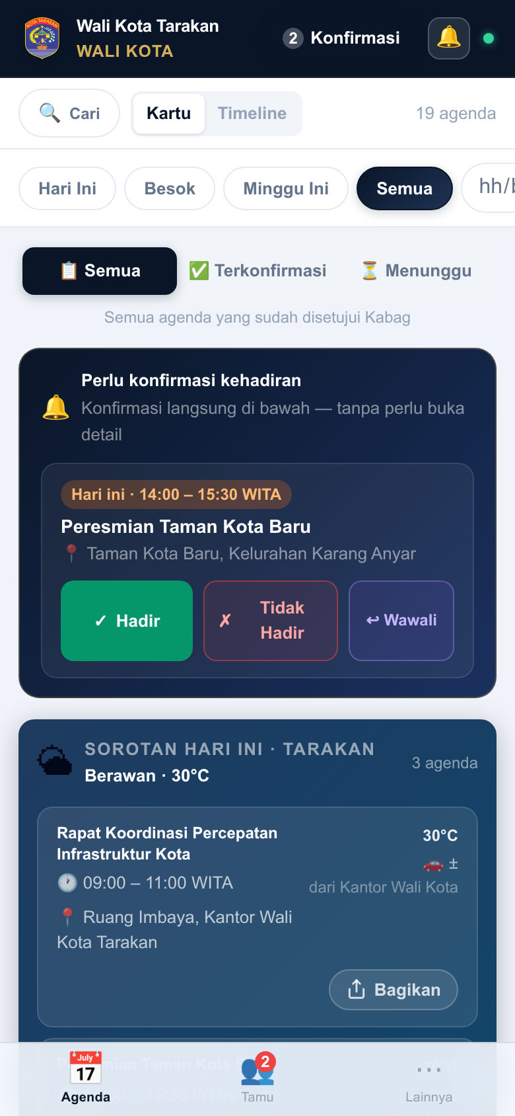  Gambar L.1. Agenda Wali Kota di telepon pintar: konfirmasi Hadir, Tidak Hadir, atau disposisi kepada Wakil Wali Kota langsung dari kartu agenda | 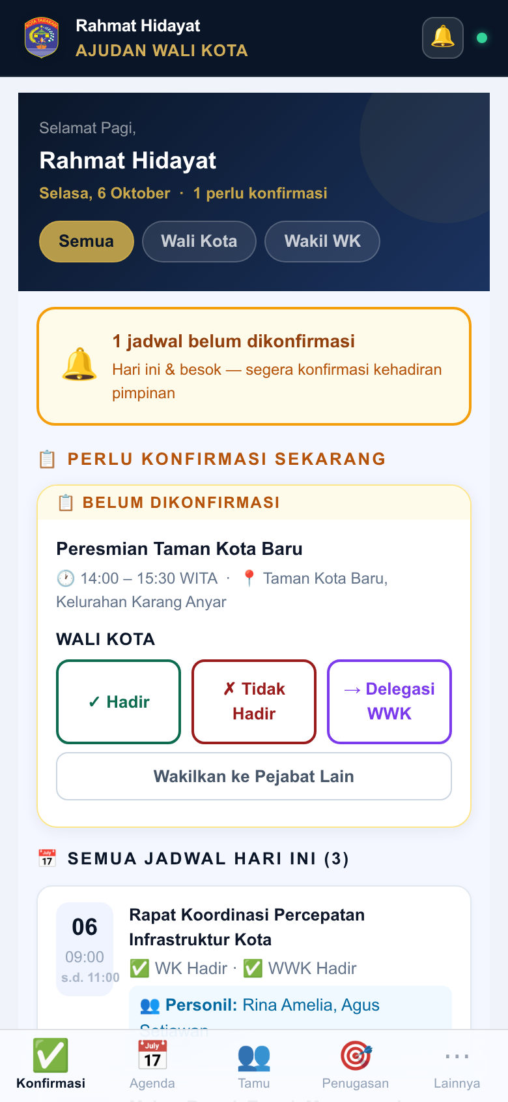  Gambar L.2. Layar ajudan: jadwal hari ini dan besok yang belum dikonfirmasi, dengan pilihan hadir, tidak hadir, delegasi, atau diwakilkan | 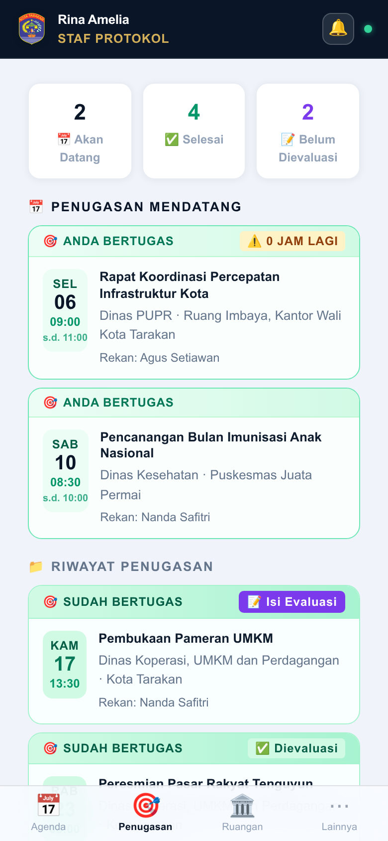  Gambar L.3. Layar petugas: penugasan mendatang dengan hitung mundur, rekan bertugas, dan pengingat evaluasi
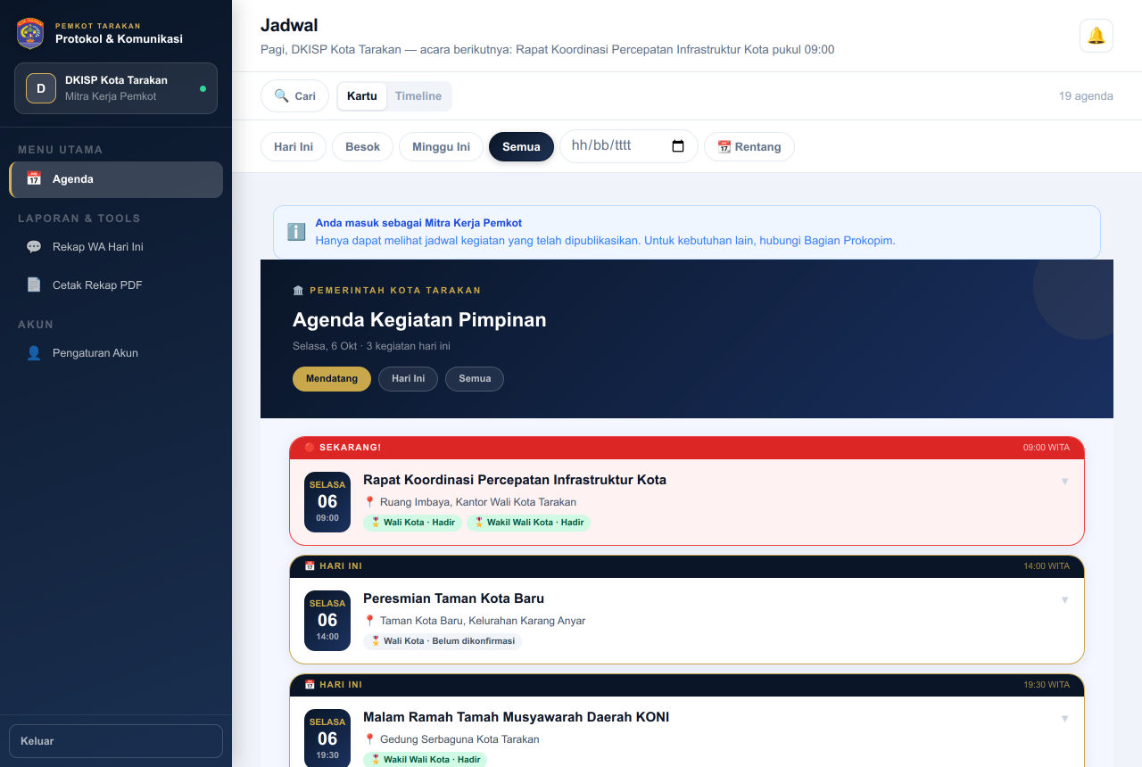
Gambar L.4. Akun mitra kerja (contoh: DKISP) hanya melihat agenda yang telah ditetapkan, lengkap dengan status kehadiran Pimpinan
B. Pejabat Struktural: Kendali Mutu dan Akuntabilitas
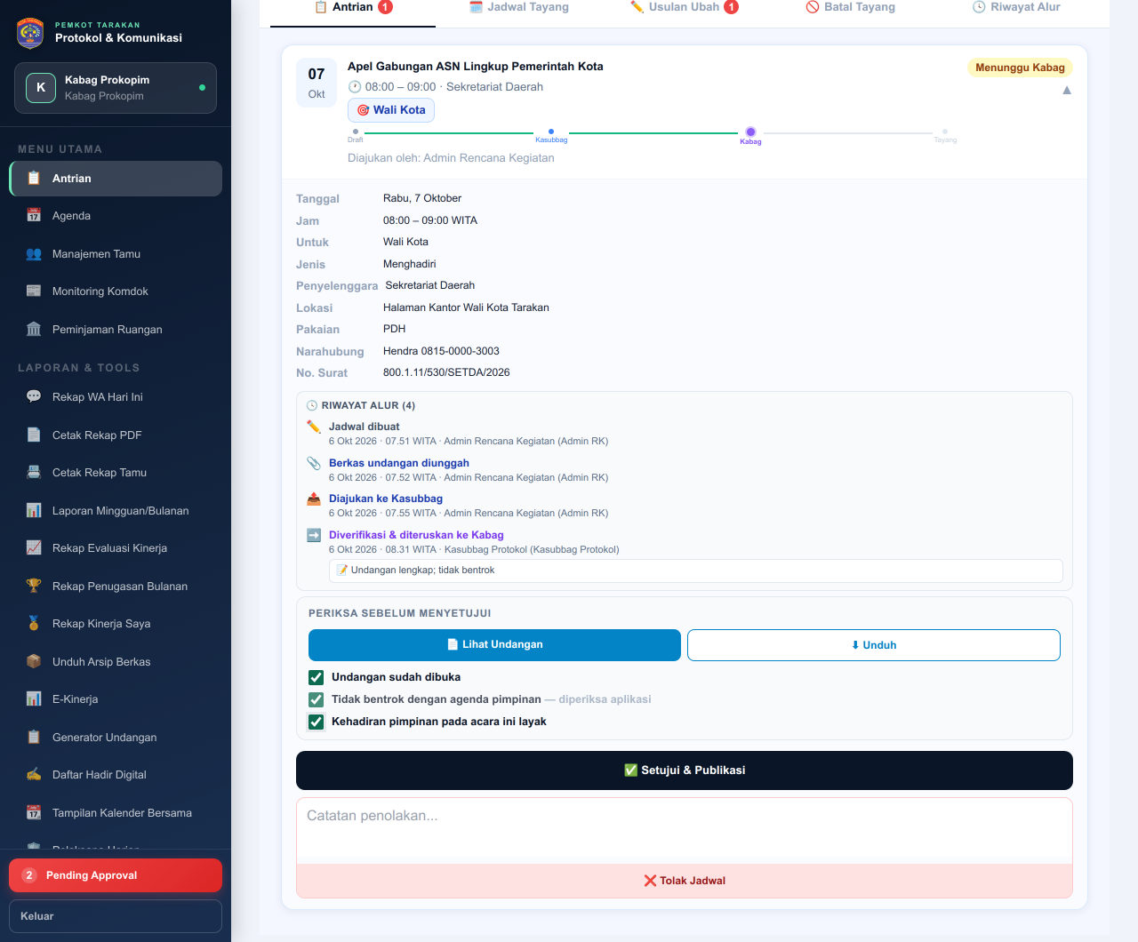
Gambar L.5. Antrean persetujuan Kepala Bagian: rincian kegiatan, riwayat alur, dan daftar periksa wajib. Butir “Undangan sudah dibuka” baru tercentang setelah berkas undangan dibuka
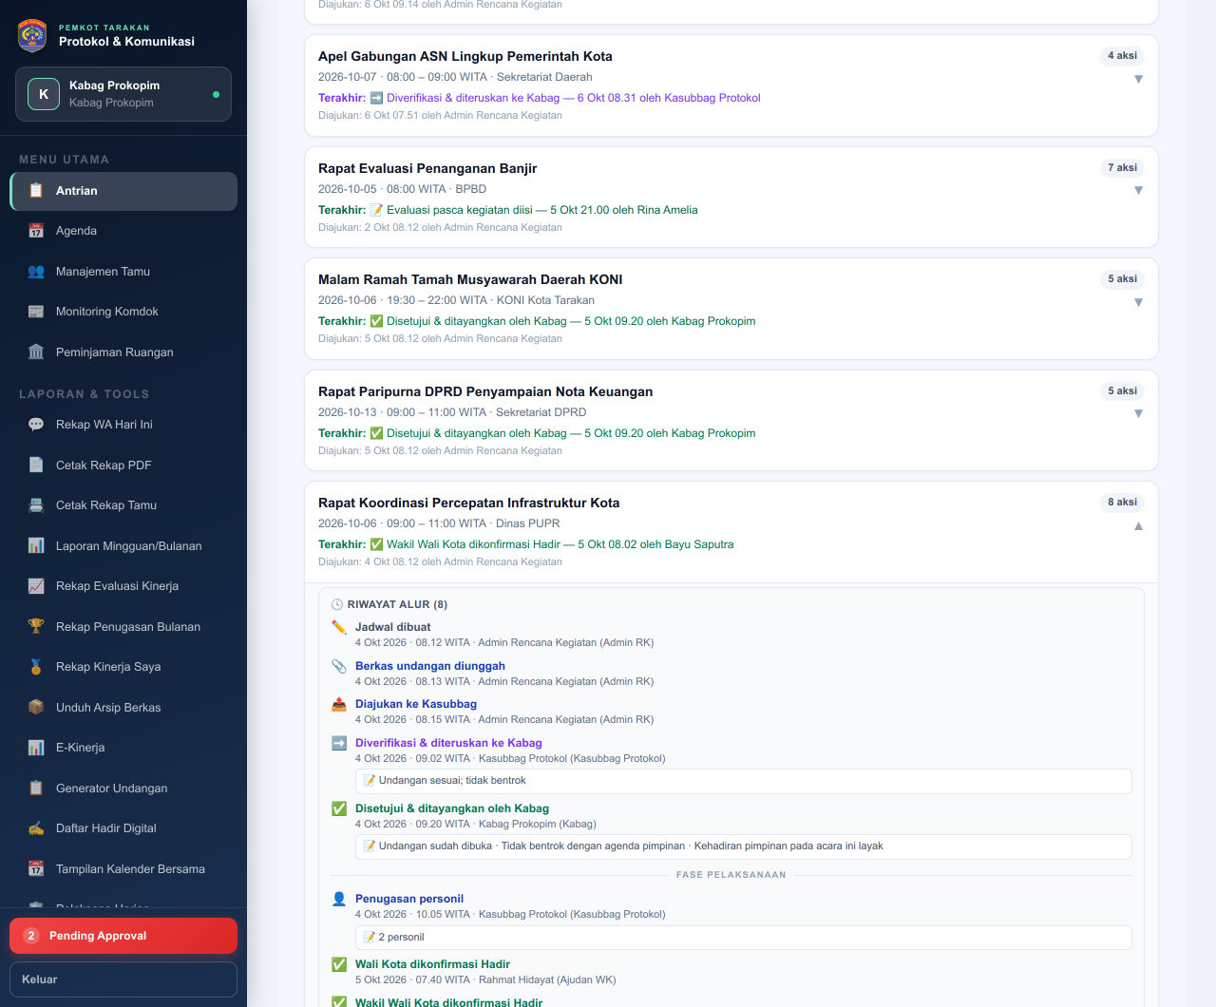
Gambar L.6. Riwayat alur (jejak audit): setiap tahap tercatat dengan pelaku, waktu, dan catatan, berlanjut ke fase pelaksanaan (penugasan, konfirmasi kehadiran)
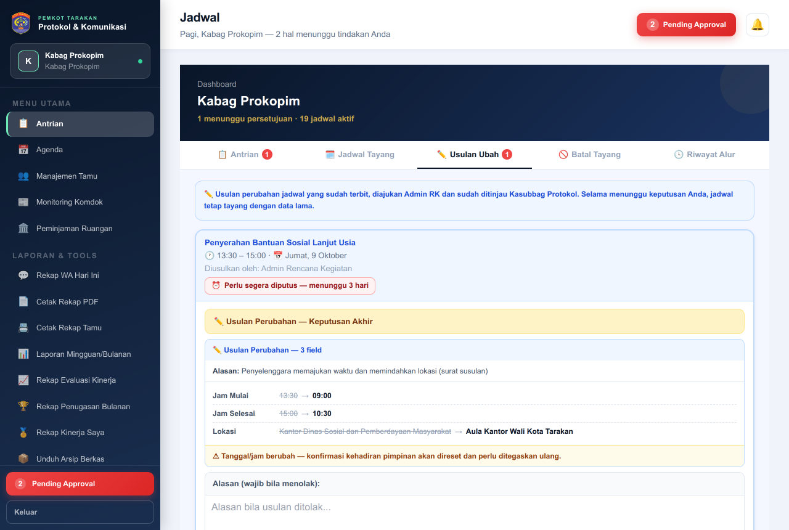
Gambar L.7. Usulan perubahan jadwal yang sudah tayang: perbandingan nilai lama dan baru, penanda umur usulan, dan peringatan bahwa konfirmasi kehadiran akan diulang
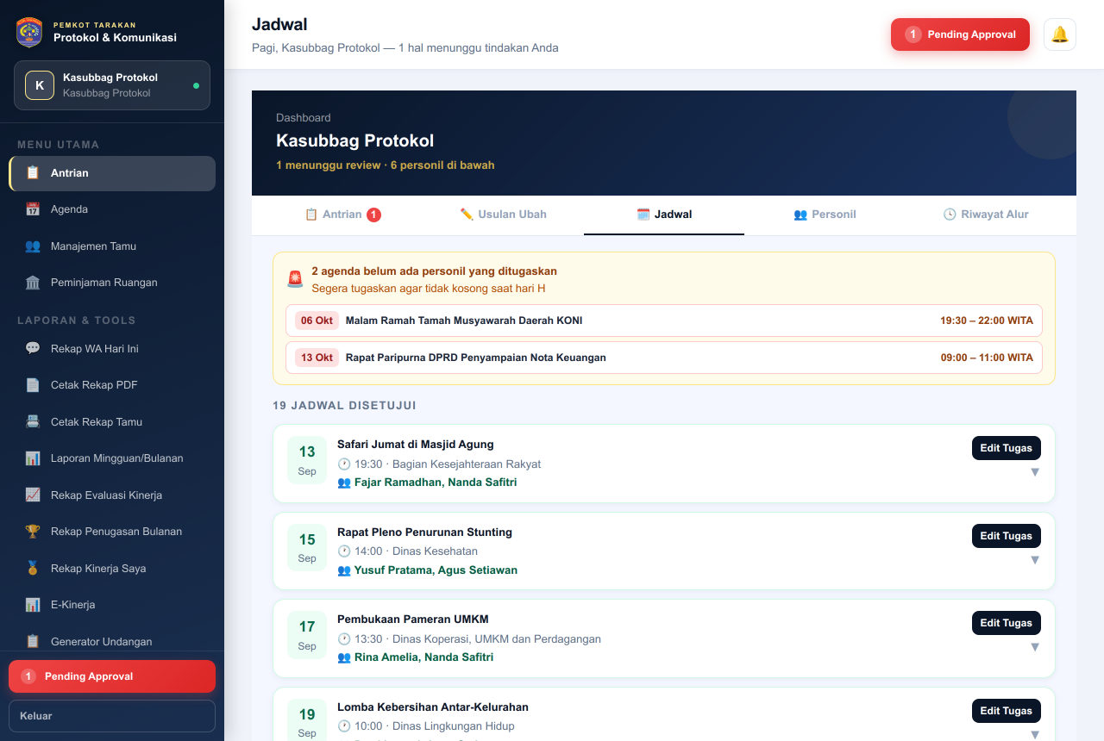
Gambar L.8. Dasbor Kepala Sub Bagian Protokol: peringatan agenda yang belum berpetugas dan daftar jadwal tayang beserta petugasnya
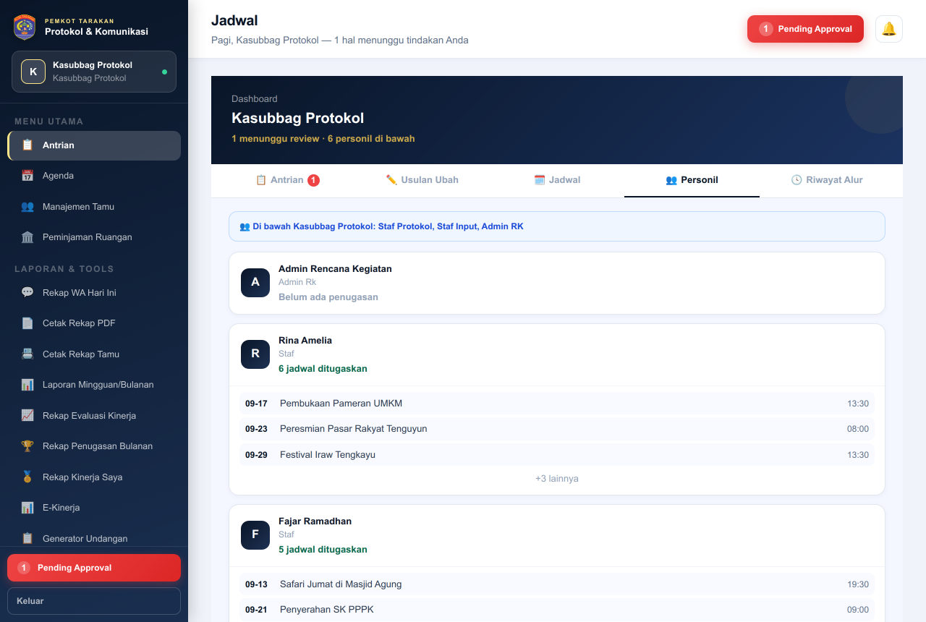
Gambar L.9. Sebaran beban penugasan per petugas, sehingga penugasan dapat dibagi merata
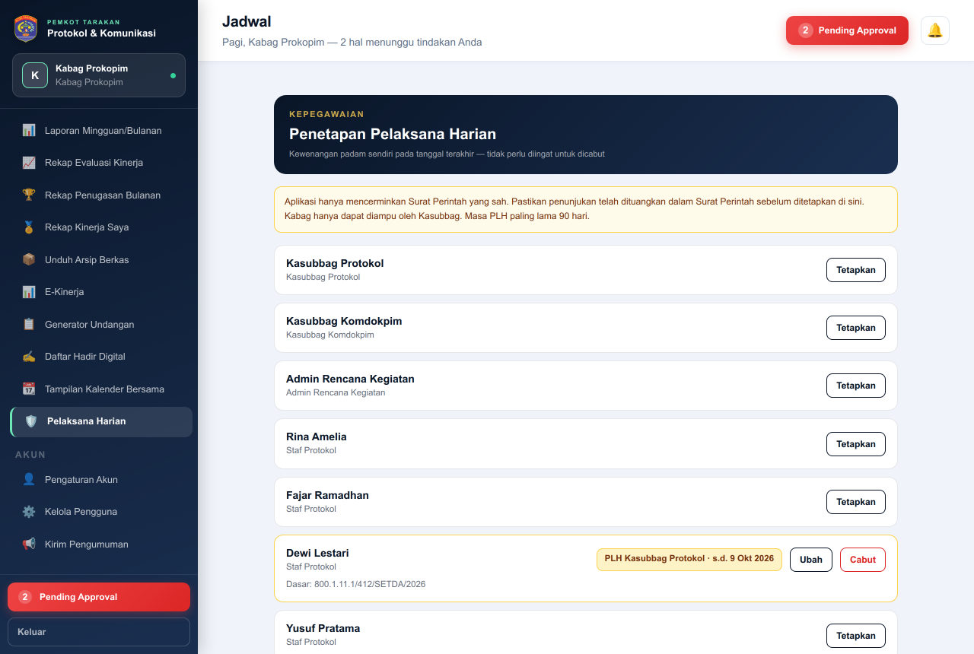
Gambar L.10. Penetapan Pelaksana Harian berdasarkan Surat Perintah, dengan masa berlaku yang padam dengan sendirinya
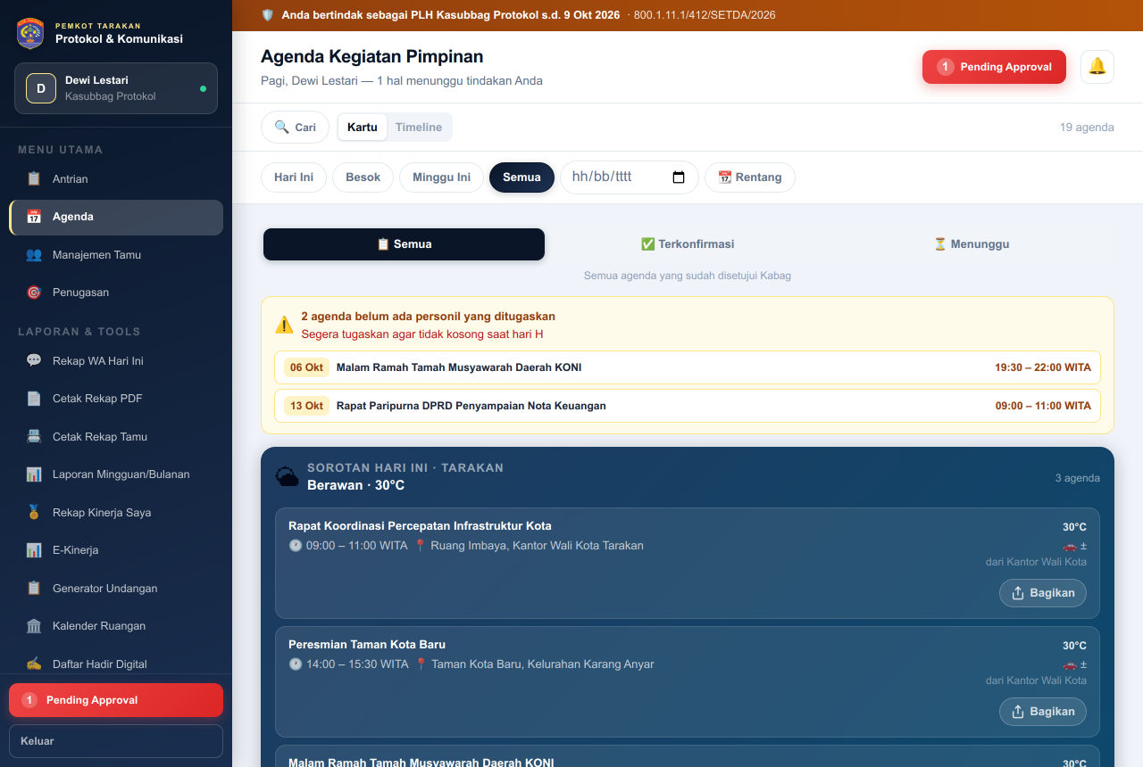
Gambar L.11. Tampilan Pelaksana Harian: penanda kewenangan yang sedang diampu beserta dasar dan batas waktunya
C. Petugas: Penugasan, Evaluasi, dan Rekap Kinerja
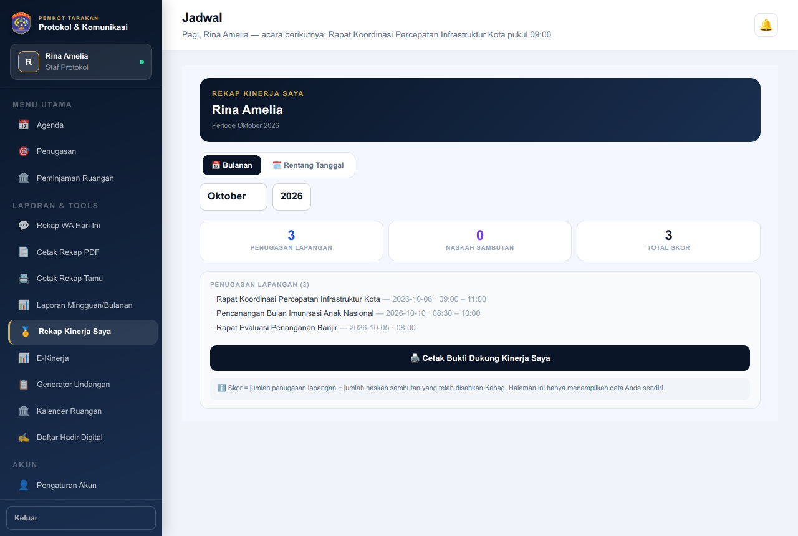
Gambar L.12. Rekap Kinerja Saya: jumlah penugasan lapangan dan naskah per bulan, dengan cetak bukti dukung kinerja
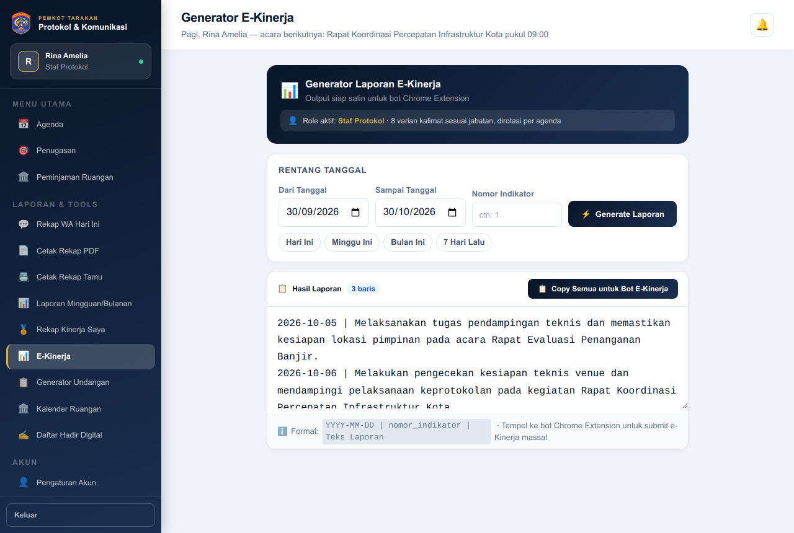
Gambar L.13. Generator laporan E-Kinerja: uraian kegiatan harian disusun otomatis dari penugasan, siap disalin ke aplikasi e-Kinerja
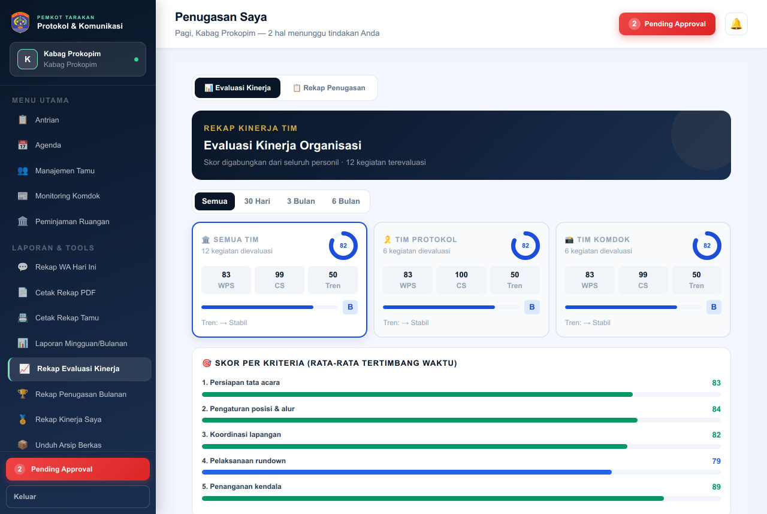
Gambar L.14. Evaluasi kinerja organisasi: skor per tim dan per kriteria dari evaluasi pascakegiatan yang diisi petugas
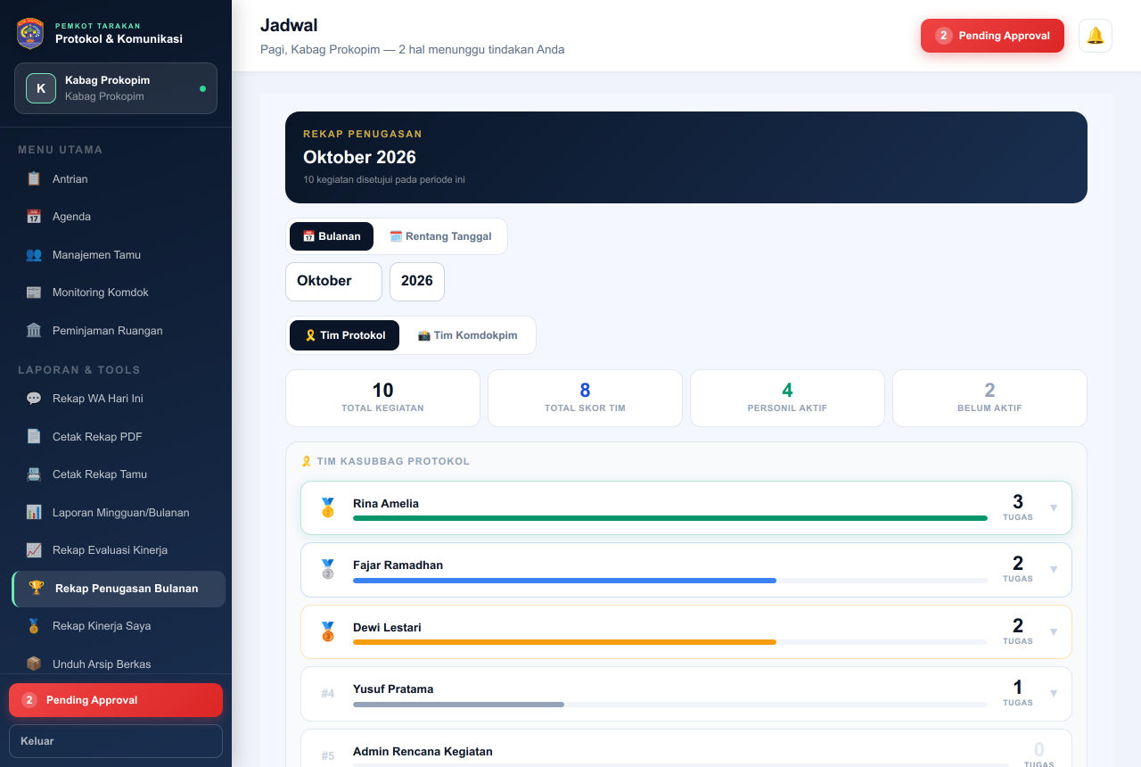
Gambar L.15. Rekap penugasan bulanan per tim dan per petugas
D. Komunikasi dan Dokumentasi Pimpinan
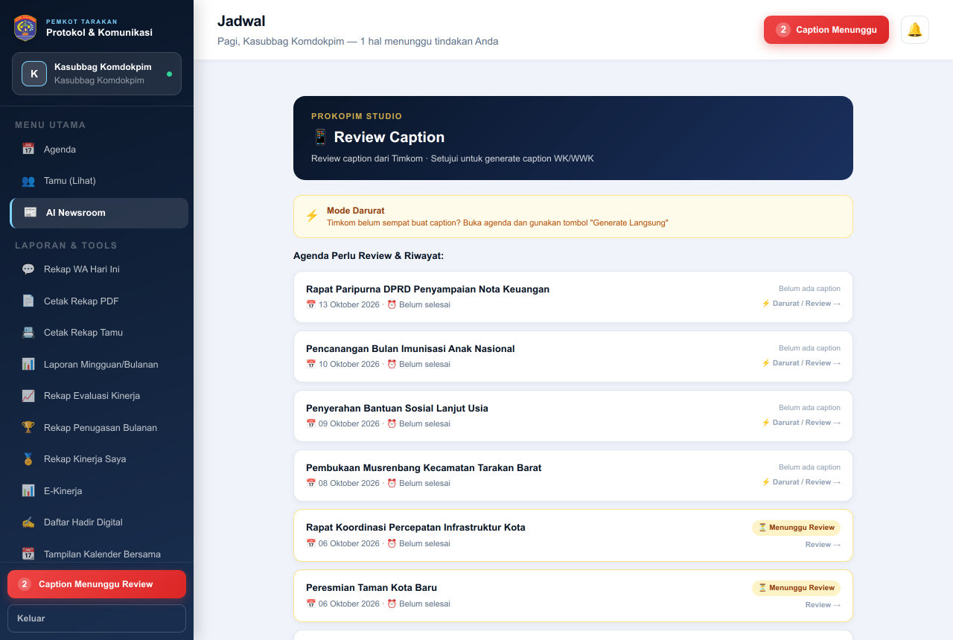
Gambar L.16. Review caption oleh Kepala Sub Bagian Komunikasi dan Dokumentasi Pimpinan, dengan rancangan berbantuan kecerdasan buatan
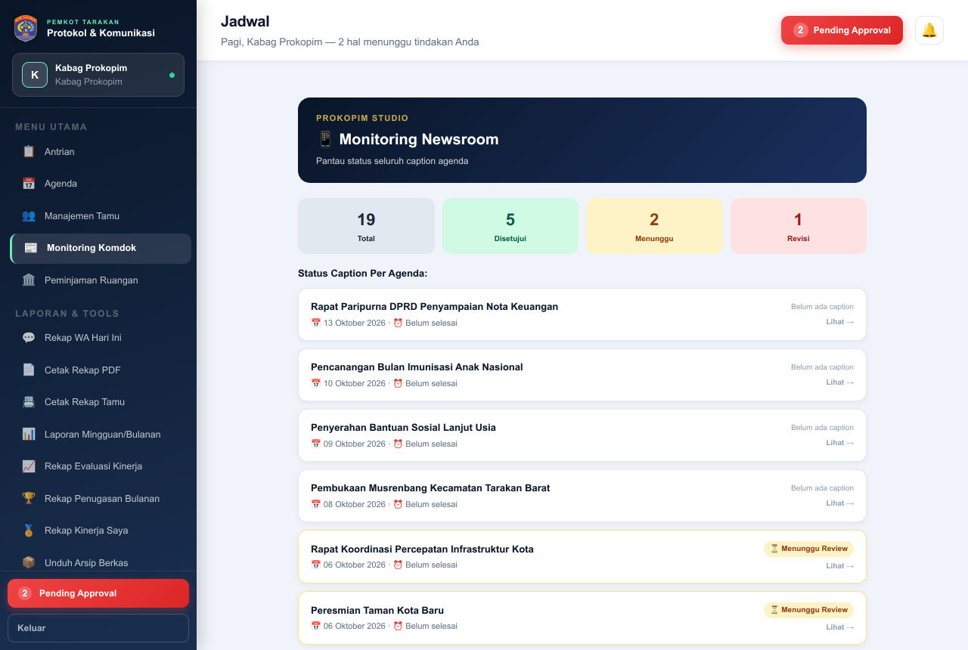
Gambar L.17. Pemantauan status caption seluruh agenda oleh Kepala Bagian
E. Layanan Publik: Audiensi, Peminjaman Ruangan, dan Daftar Hadir
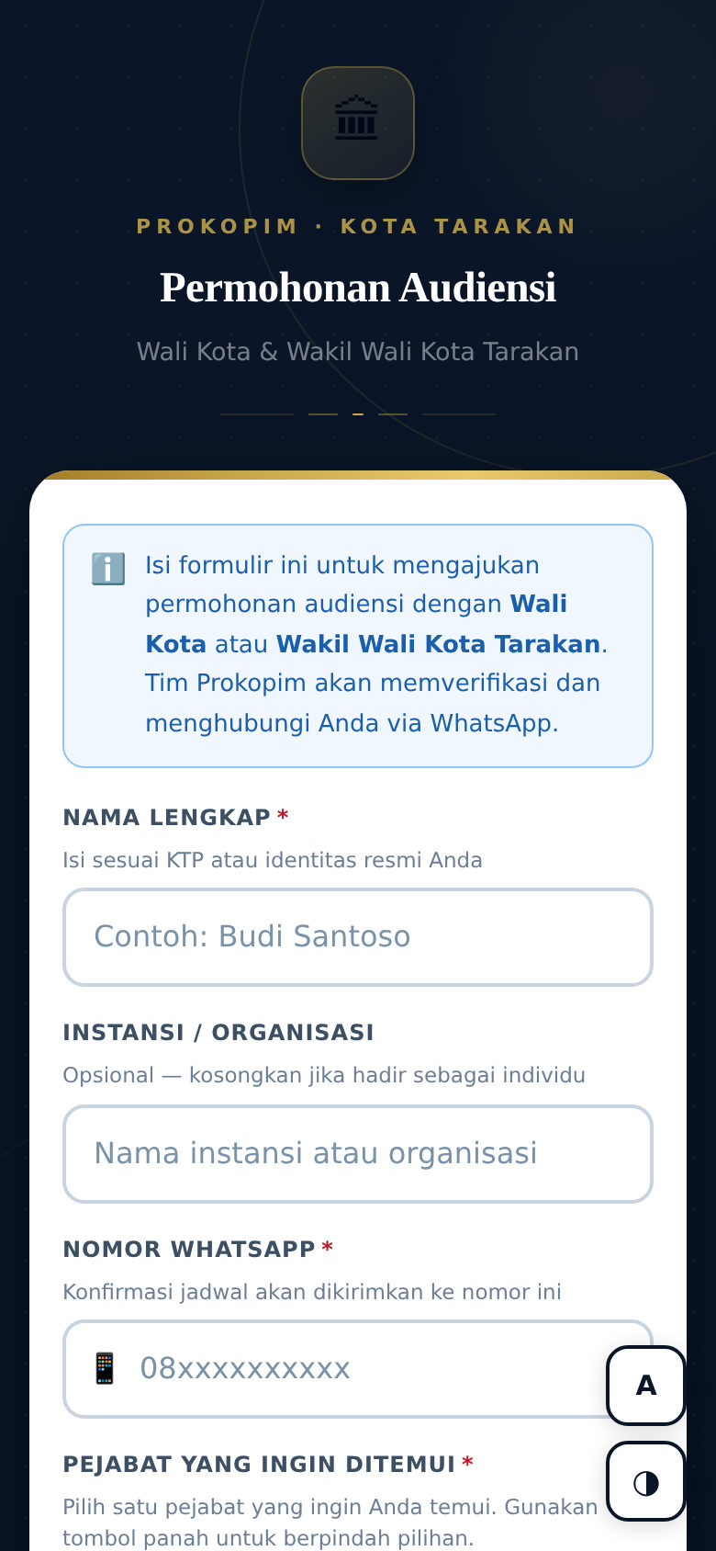  Gambar L.18. Formulir permohonan audiensi daring untuk masyarakat dan instansi | 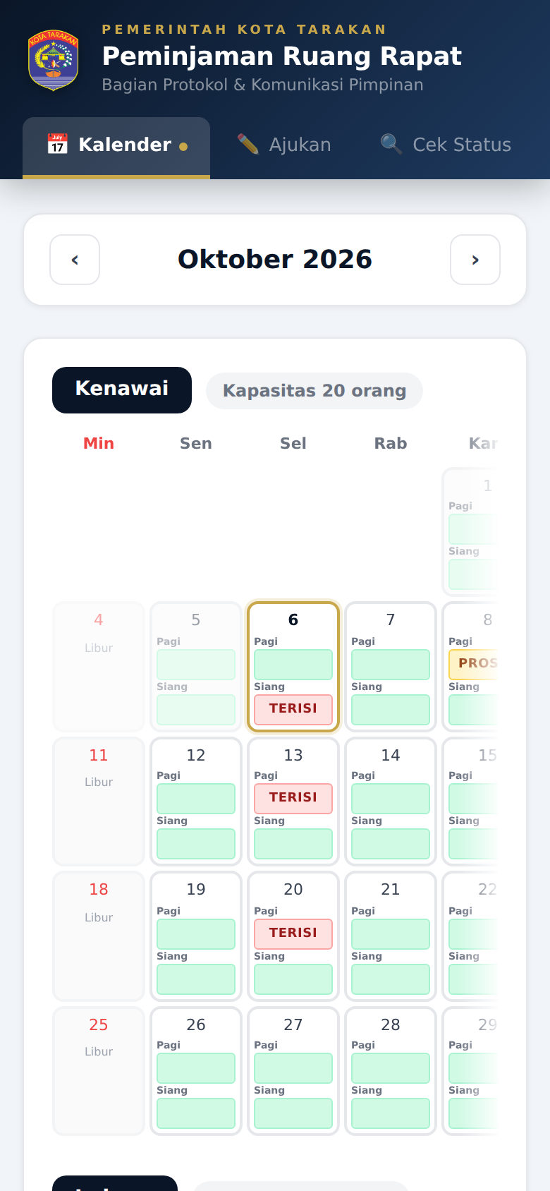  Gambar L.19. Kalender ketersediaan ruang rapat untuk umum, tanpa menampilkan identitas pemohon | 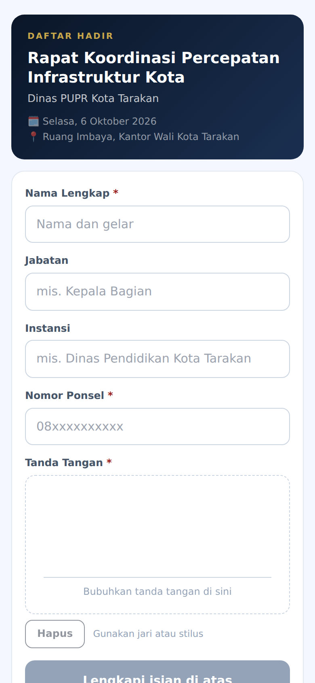  Gambar L.20. Daftar hadir digital melalui pindai kode QR, dengan tanda tangan di layar
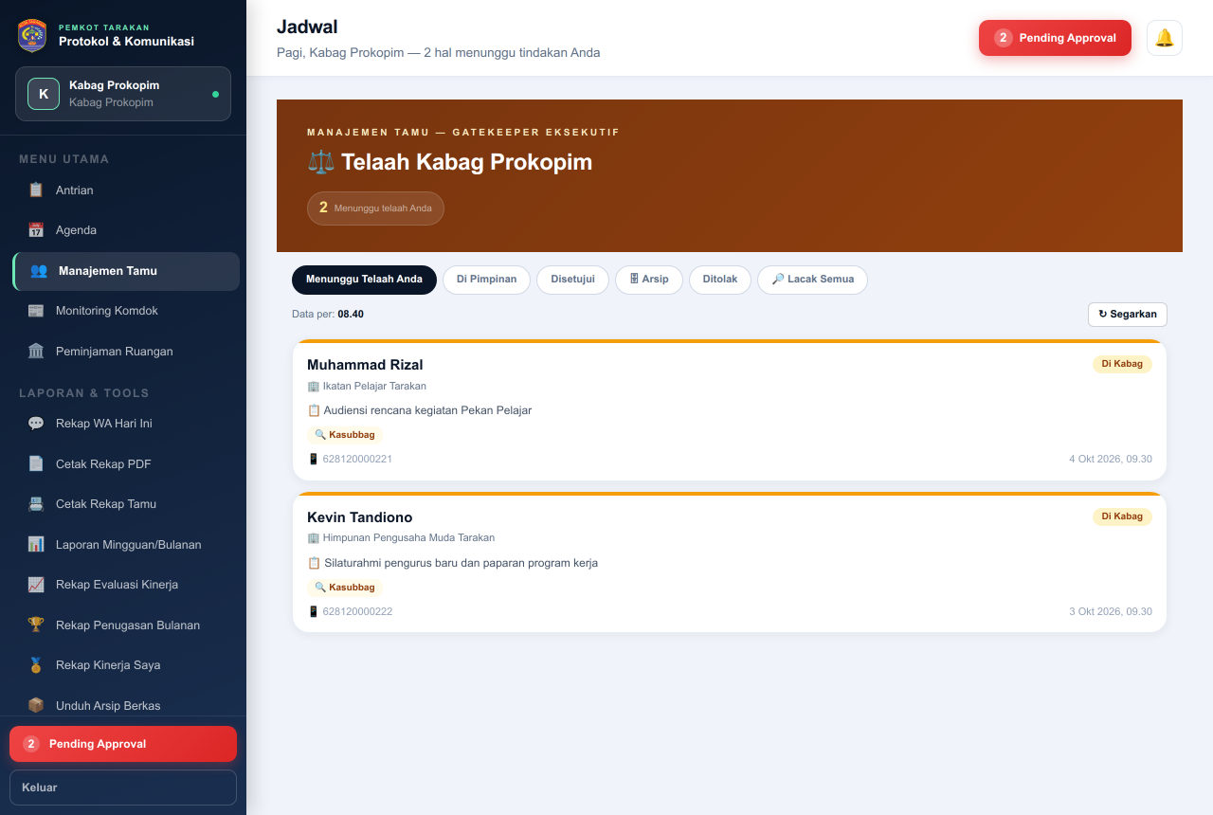
Gambar L.21. Manajemen tamu: telaah berjenjang permohonan audiensi sampai menjadi agenda Pimpinan
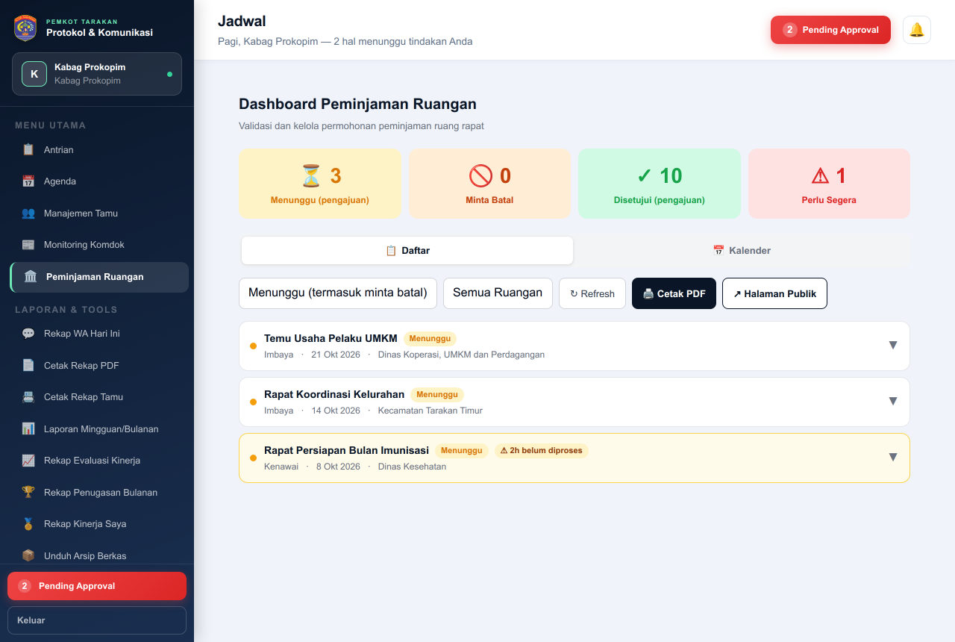
Gambar L.22. Dasbor peminjaman ruangan: pengajuan menunggu, permintaan batal, dan penanda pengajuan yang perlu segera diproses
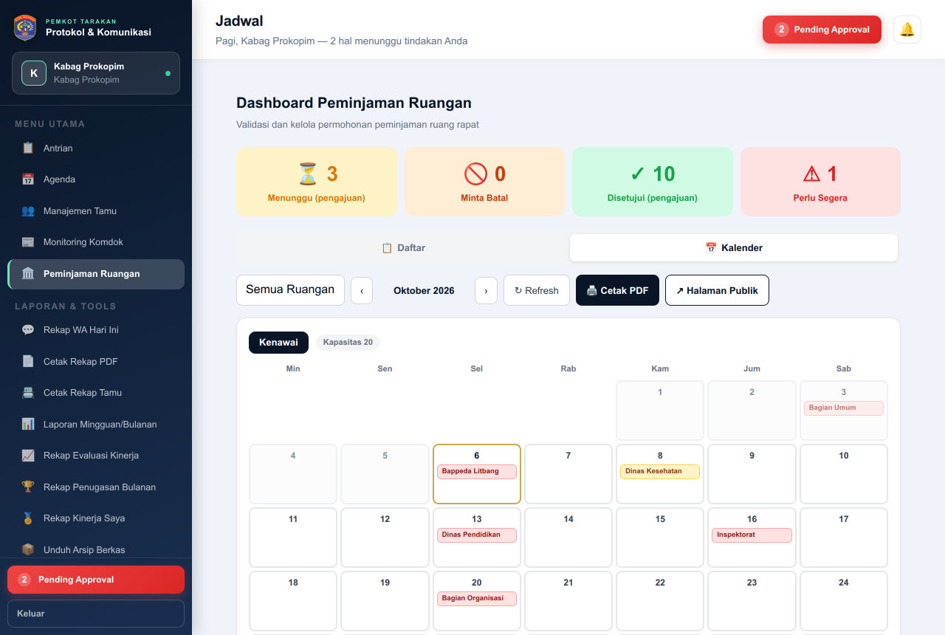
Gambar L.23. Kalender peminjaman Ruang Kenawai dan Imbaya untuk pengelola
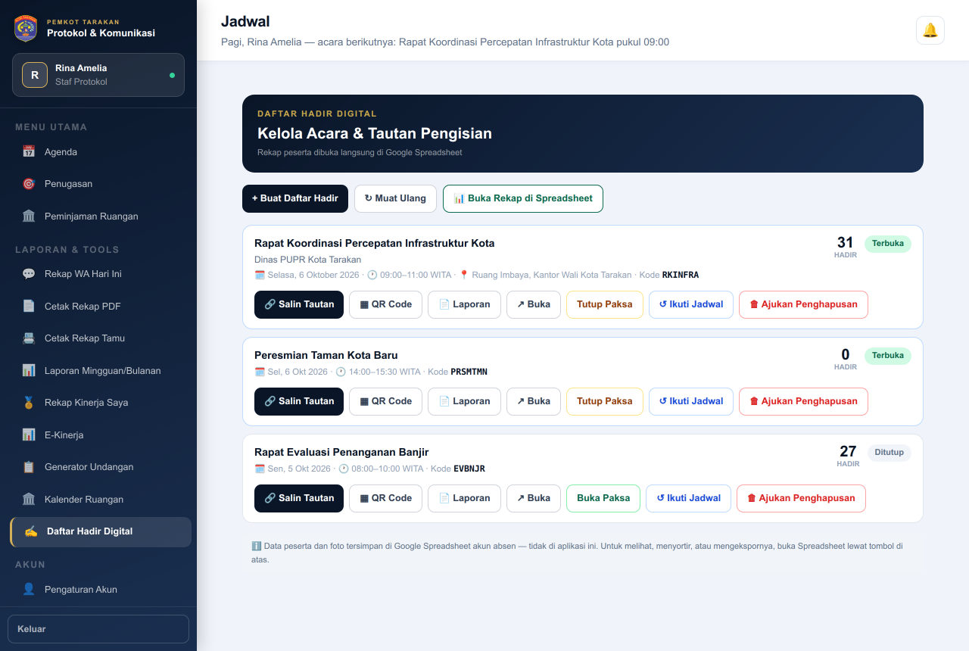
Gambar L.24. Pengelolaan acara daftar hadir: tautan, kode QR, buka-tutup otomatis, dan rekap di spreadsheet instansi
F. Administrasi dan Integrasi
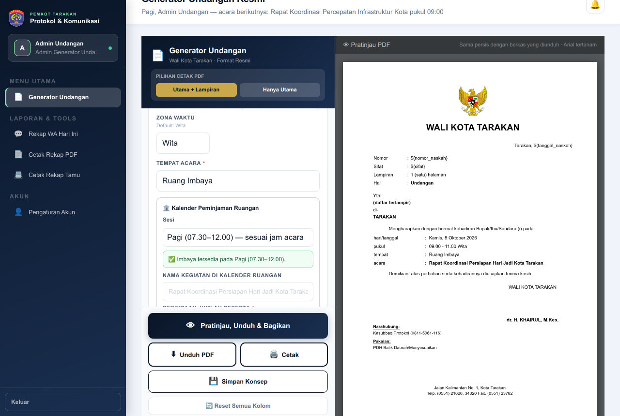
Gambar L.25. Generator undangan siap tanda tangan elektronik Srikandi, dengan pratinjau PDF serta pemeriksaan dan pemesanan Ruang Imbaya dari formulir yang sama
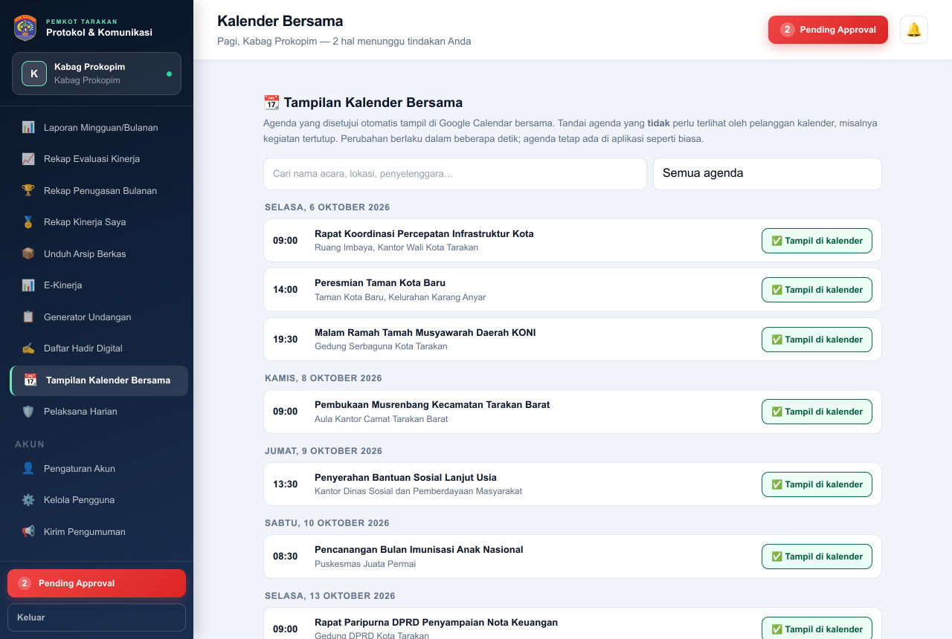
Gambar L.26. Pengaturan tampilan di Google Calendar bersama: agenda yang disetujui tampil otomatis dan dapat ditahan bila perlu
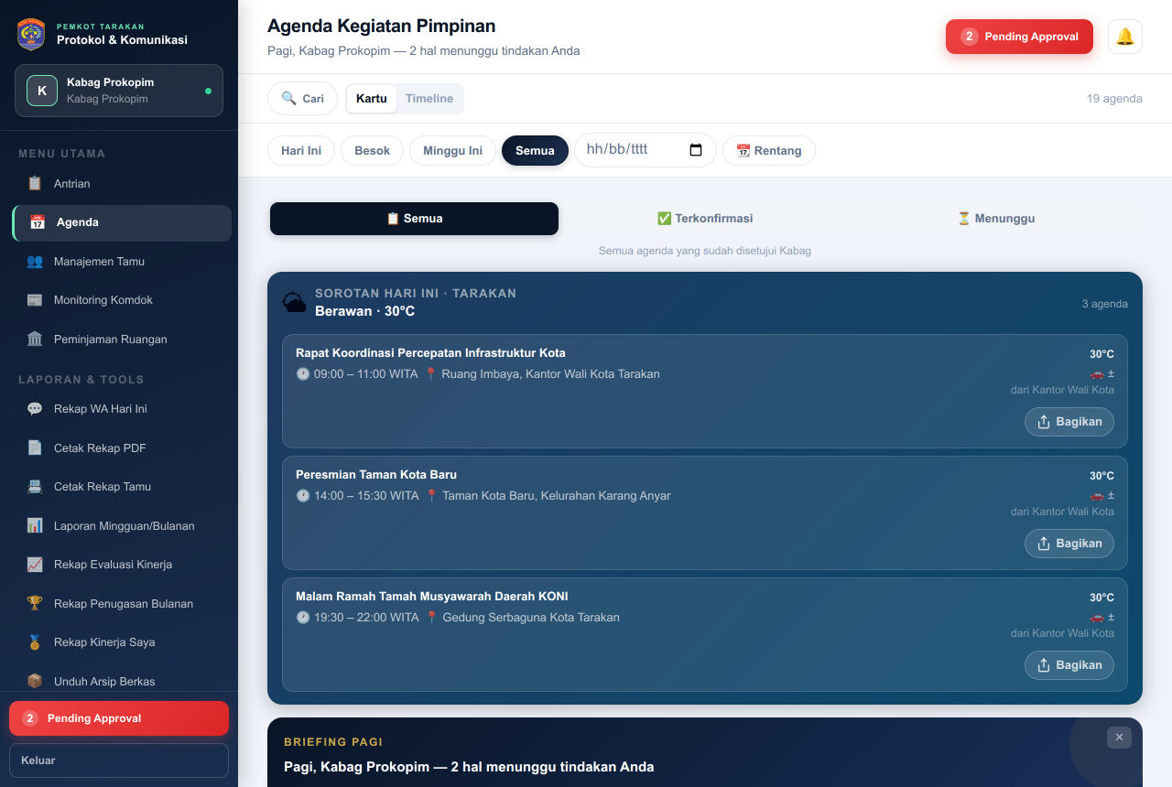
Gambar L.27. Agenda kegiatan Pimpinan dengan sorotan hari ini, prakiraan cuaca, perkiraan waktu tempuh, dan kartu agenda yang dapat dibagikan
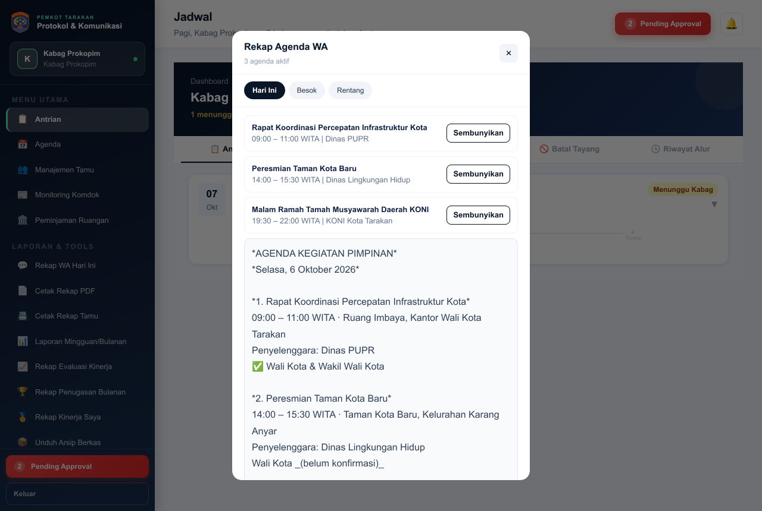
Gambar L.28. Rekap agenda harian siap kirim melalui WhatsApp
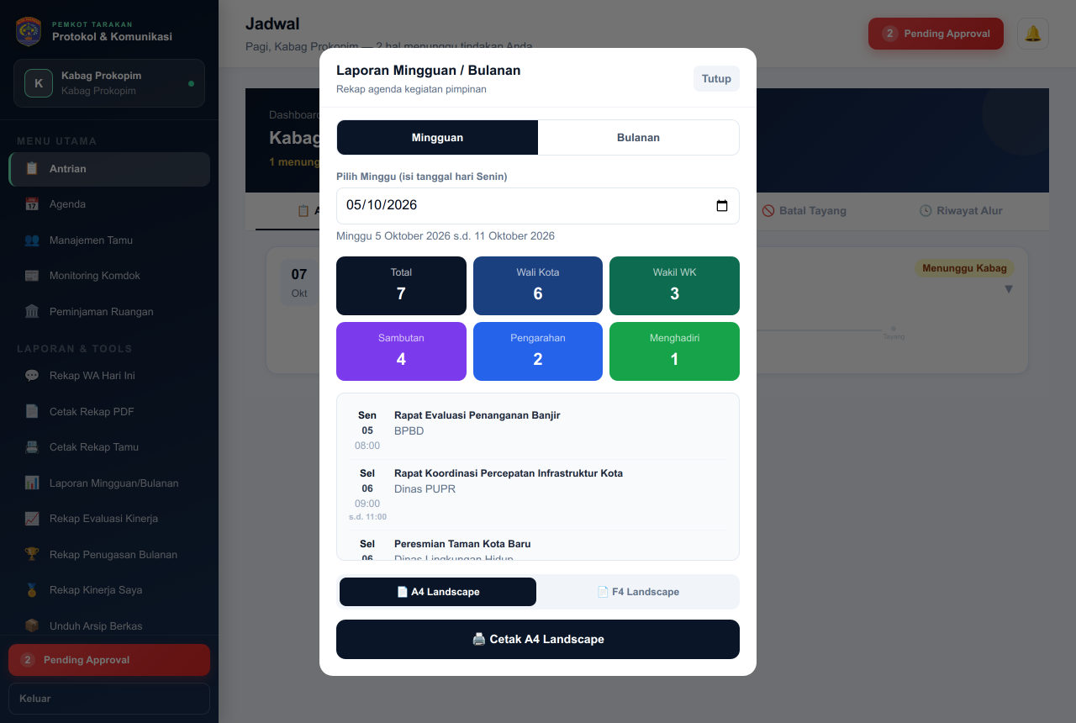
Gambar L.29. Laporan mingguan dan bulanan kegiatan Pimpinan, siap cetak

Lampiran 5. Tautan Video
Sesuai Petunjuk Teknis Bab 4.4, video singkat yang memvisualisasikan latar belakang, masalah, solusi, implementasi, dan dampak inovasi, lengkap dengan thumbnail dan identitas Pemerintah Kota Tarakan, disiapkan oleh peserta yang ditetapkan sebagai finalis Top 9. Tautan video akan disampaikan pada tahap tersebut.

Lampiran 6. Dokumen Keputusan
Halaman-halaman berikut memuat (a) Keputusan Sekretaris Daerah Kota Tarakan Nomor 100.3.3.6/98/HK/VIII/2026 tentang Tim Koordinasi Peningkatan Pelayanan Keprotokolan dan Komunikasi Pimpinan, dan (b) Surat Sekretaris Daerah Kota Tarakan Nomor 300.2.10/265/SETDA/2026 tanggal 12 Maret 2026 perihal Permohonan Subdomain.

Lampiran 7. Sebelas Standar Operasional Prosedur
Halaman-halaman berikut memuat sebelas SOP format PermenPAN-RB 35/2012 yang menjadi dasar alur kerja Prokopim Hibot.

Lampiran 8. Keluaran Statistik Penggunaan per 5 Oktober 2026 pukul 15.47 WITA
Ditarik langsung dari basis data Prokopim Hibot menggunakan kueri baca-saja. Seluruh angka pada naskah proposal bersumber dari keluaran ini.
Tabel L.2. Peristiwa pada jejak audit menurut jenisnya
Peristiwa | Jumlah | Peristiwa | Jumlah
Penugasan petugas | 567 | Ditarik dari publikasi | 26
Diteruskan Kepala Sub Bagian | 457 | Dikembalikan Kepala Sub Bagian | 24
Disetujui dan tayang | 455 | Diajukan ulang | 21
Jadwal dibuat | 432 | Disposisi dibatalkan | 13
Diajukan Admin Rencana Kegiatan | 432 | Berkas undangan diunggah | 12
Evaluasi petugas diisi | 337 | Wakil Wali Kota diwakilkan | 9
Wali Kota dikonfirmasi hadir | 194 | Ditolak Kepala Bagian | 7
Wali Kota diwakilkan | 109 | Wali Kota tidak hadir | 6
Didisposisi kepada Wakil Wali Kota | 67 | Wakil Wali Kota tidak hadir | 5
Wakil Wali Kota dikonfirmasi hadir | 63 | Naskah sambutan diunggah | 3
Usulan perubahan disetujui | 32 | Naskah sambutan disahkan | 3
Usulan perubahan diajukan | 28 | Didisposisi kepada jajaran | 1
Usulan perubahan diteruskan | 28
Jumlah peristiwa |  |  | 3.331

Tabel L.3. Akun aktif menurut peran
Peran | Akun | Peran | Akun
Mitra Kerja Pemerintah Kota | 9 | Ajudan Wakil Wali Kota | 2
Staf Protokol | 7 | Kepala Bagian | 1
Tim Komunikasi dan Dokumentasi | 5 | Admin Rencana Kegiatan | 1
Pengawal pribadi (walpri) | 4 | Administrator sistem | 1
Ajudan Wali Kota | 3 | Wakil Wali Kota | 1
Wali Kota | 2 | Admin Undangan | 1
Kepala Sub Bagian Komunikasi dan Dokumentasi Pimpinan | 2 | Kepala Sub Bagian Protokol | 1
Jumlah akun aktif |  |  | 40

Tabel L.4. Layanan publik
Uraian | Jumlah
Pengajuan peminjaman ruangan | 129 (disetujui 104, ditolak 8, dibatalkan 17)
Instansi peminjam ruangan | 68
Peserta pada peminjaman yang disetujui | 3.153
Permohonan audiensi | 59 (selesai 49, ditolak 1, dalam proses 9)
Instansi pemohon audiensi | 55
Permohonan audiensi yang menjadi agenda | 31
Perangkat berlangganan notifikasi | 37 perangkat milik 20 pengguna

Lampiran 9. Testimoni Pengguna (1 dari 4)
KETERANGAN PENGGUNA APLIKASI PROKOPIM HIBOT
Yang bertanda tangan di bawah ini:
Nama | : | dr. H. Khairul, M.Kes.
Jabatan | : | Wali Kota Tarakan
Instansi | : | Pemerintah Kota Tarakan
memberikan keterangan atas pemakaian aplikasi Prokopim Hibot, menjawab pertanyaan: Bagaimana kepastian agenda dirasakan sebelum dan sesudah aplikasi ini dipakai?
Sebelumnya saya menerima rencana kegiatan dalam bentuk cetakan yang kerap berubah, sehingga kepastian sebuah acara sering harus saya tanyakan kembali kepada ajudan. Sejak Prokopim Hibot digunakan, agenda yang telah disetujui dapat saya lihat langsung di telepon genggam dan selalu dalam keadaan terbaru. Kegiatan yang perlu diwakilkan dapat saya disposisikan kepada Wakil Wali Kota langsung dari aplikasi, tanpa menunggu surat atau pesan berantai. Yang terpenting bagi saya adalah kepastian: ke mana saya harus hadir, kapan, dan siapa yang menyiapkannya.

Tarakan, 30 September 2026
Wali Kota Tarakan,

dr. H. Khairul, M.Kes.

Lampiran 9. Testimoni Pengguna (2 dari 4)
KETERANGAN PENGGUNA APLIKASI PROKOPIM HIBOT
Yang bertanda tangan di bawah ini:
Nama | : | Muhammad Rizky Dinata Putra, S.Tr.IP.
Jabatan | : | Ajudan Wakil Wali Kota Tarakan
Instansi | : | Pemerintah Kota Tarakan
memberikan keterangan atas pemakaian aplikasi Prokopim Hibot, menjawab pertanyaan: Bagaimana Bapak/Ibu mengetahui agenda dan menyiapkan bahannya dahulu, dan apa yang berubah sekarang?
Dahulu saya mengetahui agenda Bapak Wakil Wali Kota dari foto disposisi dan pesan di grup percakapan yang sering datang terlambat atau tidak lengkap, sehingga bahan dan pakaian kerap disiapkan terburu-buru. Sekarang setiap agenda yang ditetapkan untuk Wakil Wali Kota langsung sampai sebagai pemberitahuan, lengkap dengan lokasi, pakaian, dan narahubung penyelenggara. Pengingat sehari sebelumnya membantu saya menyiapkan keperluan lebih awal, dan kesediaan hadir Pimpinan cukup saya konfirmasikan melalui aplikasi. Perubahan jadwal yang mendadak pun tidak lagi terlewat.

Tarakan, 30 September 2026
Ajudan Wakil Wali Kota Tarakan,

Muhammad Rizky Dinata Putra, S.Tr.IP.
NIP 199803252022081001

Lampiran 9. Testimoni Pengguna (3 dari 4)
KETERANGAN PENGGUNA APLIKASI PROKOPIM HIBOT
Yang bertanda tangan di bawah ini:
Nama | : | Risca Saputri Samtika, S.Pd.
Jabatan | : | Staf Protokol, Bagian Protokol dan Komunikasi Pimpinan
Instansi | : | Pemerintah Kota Tarakan
memberikan keterangan atas pemakaian aplikasi Prokopim Hibot, menjawab pertanyaan: Dahulu bagaimana mengetahui diri sedang ditugaskan, dan apakah pernah terjadi pemberitahuan yang terlambat atau tidak sampai?
Dahulu penugasan disampaikan secara lisan atau melalui pesan pribadi, dan pernah terjadi saya baru mengetahui ditugaskan menjelang acara dimulai. Sekarang penugasan langsung masuk ke aplikasi dan WhatsApp saya, dan pemberitahuan hanya dikirim apabila penugasan saya berubah, sehingga tidak ada pesan penting yang tenggelam. Rekap agenda setiap pagi membuat saya dapat menyiapkan diri sejak awal hari, dan catatan kinerja saya tersedia tanpa perlu menyusunnya sendiri.

Tarakan, 30 September 2026
Staf Protokol, Bagian Protokol dan Komunikasi Pimpinan,

Risca Saputri Samtika, S.Pd.
NIP 199506062025212058

Lampiran 9. Testimoni Pengguna (4 dari 4)
KETERANGAN PENGGUNA APLIKASI PROKOPIM HIBOT
Yang bertanda tangan di bawah ini:
Nama | : | Putri Yunis Mudhaika
Jabatan | : | Pengadministrasi Perkantoran, Bagian Protokol dan Komunikasi Pimpinan
Instansi | : | Pemerintah Kota Tarakan
memberikan keterangan atas pemakaian aplikasi Prokopim Hibot, menjawab pertanyaan: Bagaimana pengalaman Bapak/Ibu menjalankan kewenangan sebagai Pelaksana Harian melalui aplikasi ini?
Ketika ditunjuk sebagai Pelaksana Harian, saya dapat langsung menjalankan kewenangan jabatan yang saya ampu melalui aplikasi tanpa menunggu pejabat definitif kembali, sehingga jadwal Pimpinan tetap diproses tepat waktu. Kewenangan itu hanya berlaku selama masa yang tercantum pada Surat Perintah dan berakhir dengan sendirinya, sehingga saya tidak khawatir melampaui batas tugas. Setiap keputusan yang saya ambil tercatat atas nama saya beserta keterangan jabatan yang diampu, sehingga pertanggungjawabannya jelas.

Tarakan, 30 September 2026
Pengadministrasi Perkantoran, Bagian Protokol dan Komunikasi Pimpinan,

Putri Yunis Mudhaika
NIP 198206102008012030

Lampiran 10. Tautan Aplikasi untuk Verifikasi
Halaman publik berikut dapat dibuka tanpa akun. Demonstrasi seluruh alur dengan akun pengguna disiapkan pada Tahap II.
Layanan | Alamat
Aplikasi Prokopim Hibot | https://prokopim.tarakankota.go.id
Permohonan audiensi | https://prokopim.tarakankota.go.id/tamu
Peminjaman ruangan | https://prokopim.tarakankota.go.id/pinjamruangan

